**MANUAL DE USUARIO**

**TRÁMITE EN LÍNEA PARA LA SOLICITUD DE RECONOCIMIENTO**

**DE CARÁCTER DE PRODUCTO NACIONAL PARA UNA OBRA CINEMATOGRÁFICA**

**BOGOTA, 2016**

TABLA DE CONTENIDO

1 INTRODUCCIÓN……………………………………………………………………… 3

2 FUNDAMENTOS BÁSICOS …………………………………………………… 4

2.1 Roles ………………………………………………………………………… 4

2.1.1 Productor (Solicitante)………………………………………….. 5

2.1.2 Revisor………………………………………………………………… 5

2.1.3 Editor………………………………………………………………… 6

2.1.4 Director………………………………………………………………… 6

3 FLUJO DE GESTIÓN……………………………………………………………… 7

4 ACCESO A LA APLICACIÓN………………………………………………………… 9

4.1 Acceder usando una cuenta existente ……………………………………… 10

4.2 Crear una nueva cuenta ……………………………………………………… 11

5. CREACIÓN DE UNA SOLICITUD …………………………………………… 12

5.3 FORMULARIO DE DATOS DE LA OBRA………………………………… 13

5.1 FORMULARIO DE DATOS DEL PRODUCTOR………………………… 15

5.1.1 Datos persona natural. …………………………………………………… 16

5.1.1.1 Datos de Contacto.…………………………………………………… 16

5.1.2 Datos para Persona Jurídica …………………………………………… 17

5.2 Adjuntos……………………………………………………………………….… 17

5.4 PRODUCTORES ADICIONALES…………………………………………… 19

5.5 FORMULARIO DE PERSONAL………………………………………………… 22

5.6 FORMULARIO DE REGISTRO DE PERSONAL ARTISTICO Y TECNICO 24

5.7 Envío de la solicitud …………………………………………………………… 26

6 Solicitud Aclaraciones…………………………………………………………… 30

7 ADMINISTRACIÓN DEL SISTEMA……………………………………………… 42

7.1 Configuración General…………………………………………………………… 43

7.2 Modificación de textos de ayuda ………………………………………………… 44

7.3 Administracion de adjuntos……………………………………………………… 45

7.4 Administración de reglas de validación de adjuntos …………………………... 46

7.5 Administracion de roles…………………………………………………………… 48

7.6 Administracion de permisos……………………………………………………… 49

7.7 Editar carta de aclaraciones…………………………………………………….. 50

7.8 Administracion de opciones de personal………………………………………. 51

7.9 Administra Cargos de personal………………………………………………….. 53

7.10 Administrar formatos de rodaje………………………………………………… 55

# INTRODUCCIÓN

Se pretende que esta guía, además de brindar la información necesaria sobre la utilización de la herramienta Tramite en Línea para la Solicitud Reconocimiento de Carácter de Producto Nacional para una obra Cinematográfica y su respectiva gestión, en el Ministerio de Cultura de Colombia y la interacción de los funcionarios, se convierta en un documento soporte para futuros desarrollos e inclusión de nuevas versiones y pueda brindar un soporte básico sobre el alcance de esta herramienta para el cumplimiento de sus funciones.

# FUNDAMENTOS BÁSICOS

En el proceso intervienen 4 diferentes actores: quien solicita el reconocimiento (Productor o solicitante) y tres actores más que califican y deciden sobre dicha solicitud: Revisor, Editor y Director. El manual está dirigido a estos cuatro perfiles quienes participan en dicho proceso, personas que tienen la responsabilidad de diligenciar, recibir, evaluar y gestionar las solicitudes de reconocimiento de Carácter de Producto Nacional para una obra Cinematográfica, con el objetivo de dar una respuesta al solicitante a través de una resolución. Esta aplicación permite registrar y consultar la información del trámite en cuestión y llevarla a través de un flujo que permite hacer revisión, solicitud de aclaración, evaluación y entrega de respuesta al solicitante.

## Roles

La aplicación requiere de cuatro roles para llevar acabo la gestión de la solicitud en las diferentes etapas. Los roles se describen abajo.

**Productor (Solicitante)**: es la persona que crea la solicitud, y da respuesta a las aclaraciones solicitadas por los demás usuarios (Revisor, Editor, Director).

**Revisor**: es la persona encargada de recibir las solicitudes enviadas y hacer la revisión de la información enviada, debe crear las observaciones y pasar la solicitud revisada al editor para la segunda revisión. En la etapa final del trámite el revisor es la persona encargada de registrar en la aplicación la fecha de la resolución, el documento de la resolución y las modificaciones.

**Editor**: es la persona encargada de hacer la segunda revisión a la información enviada por el solicitante y las observaciones registradas por el revisor, además tiene la posibilidad de crear un texto adicional para complementar la carta de solicitud de aclaraciones. El editor tiene la responsabilidad de pasar la solicitud revisada al director para finalizar la revisión. En la etapa final del trámite el editor es la persona encargada de registrar en el sistema la aprobación o rechazo de la solicitud.

**Director**: es la persona encargada de revisar la carta de solicitud de aclaraciones generada por el sistema a partir de las revisiones anteriores (realizadas por el revisor y el editor) y puede autorizar el envío de la carta de solicitud de aclaraciones al productor. Es la persona que finalmente aprueba o desaprueba la solicitud con base en su análisis y en los realizados previamente por el revisor y el editor.

# ROL DE REVISOR

Este rol puede consultar solicitudes; El Revisor podrá buscar una Obra desde el formulario de consulta. Si conoce el nombre de la Obra, podrá digitarlo en el campo "Titulo Obra" y hacer clic en "Filtrar". También podrá consultar por el estado del trámite. Este filtro le permitirá ver todas las obras que cumplen con estos criterios. Para elegir la obra, deberá hacer clic sobre el nombre del mismo, acción que le permitirá consultar todas las pestañas pero adicionalmente en cada una de ellas podrá tener la posibilidad de aprobarlos documentos anexos, hacer comentarios, ver uno a uno lo documentos cargados y enviar la solicitud al editor.

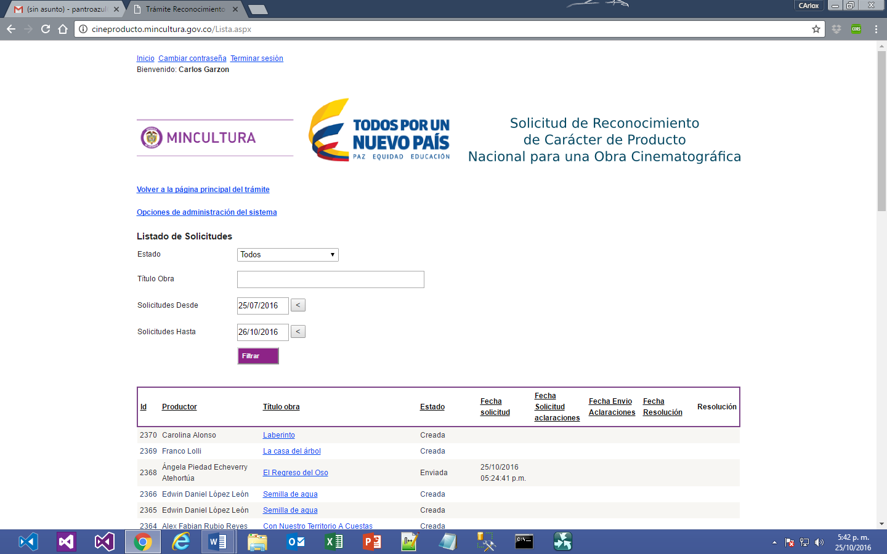

Una vez termina de analizar cada uno de los formularios diligenciados, el revisor envía el documento al Editor.

# ROL DEL EDITOR.

El editor recibirá la solicitud del revisor. Como él deberá acceder con un usuario y contraseña. El aplicativo le permitirá entrar a todas las pestañas de la solicitud para su análisis, hacer los comentarios pertinentes, aprobar o no los archivos anexos y por último, enviarla al director.

# ROL DEL DIRECTOR.

Este rol al igual que el del Editor y Revisor se encarga de verificar la información diligenciada por el usuario. Este rol es quien al finalizar el ciclo decide si aprueba o rechaza la solicitud.

# FLUJO DE GESTIÓN

1. Productor (Solicitante)
   1. Crear solicitudes.
   2. Envío de solicitud a revisor.
2. Revisor
   1. Revisión de la solicitud y registro de observaciones y solicitudes de aclaración.
   2. Envío de la solicitud al editor.
   3. (Existen casos en los que se aprueba sin enviar carta de aclaraciones).
3. Editor
   1. Revisión de la información enviada por el solicitante y las observaciones y solicitudes de aclaración registrada.
   2. Adición de texto final para la carta de solicitud de aclaraciones que generara el sistema
   3. Uso de hoja de control.
   4. Envío de la solicitud al director
4. Director.
   1. Revisión de la información registrada por el solicitante.
   2. Revisión de ajustes a la carta de solicitud de aclaraciones.
   3. Envío de la carta de solicitud de aclaraciones al productor solicitante.
5. Solicitante
   1. Dar respuesta a las aclaraciones solicitadas.
   2. Envío de solicitud con aclaraciones al Revisor.
6. Revisor
   1. Revisión de aclaraciones enviadas por el productor.
   2. Registro de observaciones finales.
   3. Envío de solicitud al editor.
7. Editor
   1. Uso de los reportes para las evaluaciones (hoja de Control).
   2. Registro de la aprobación o rechazo de la solicitud.
8. Director
   1. Registro de la fecha de la resolución.
   2. Registro de modificaciones a la resolución.
9. Revisor
   1. Carga de la resolución digitalizada (PDF).

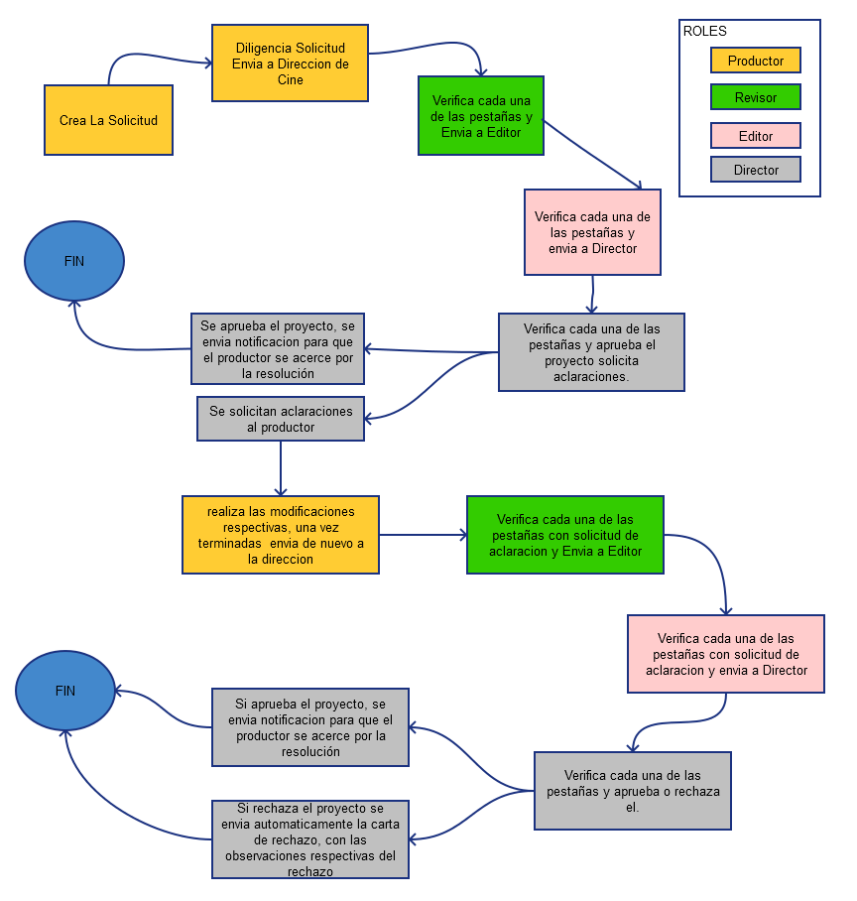

# ACCESO A LA APLICACIÓN

La aplicación es accesible a través del portal web del Ministerio de Cultura en [cineproducto.mincultura.gov.co](http://www.mincultura.gov.co/).

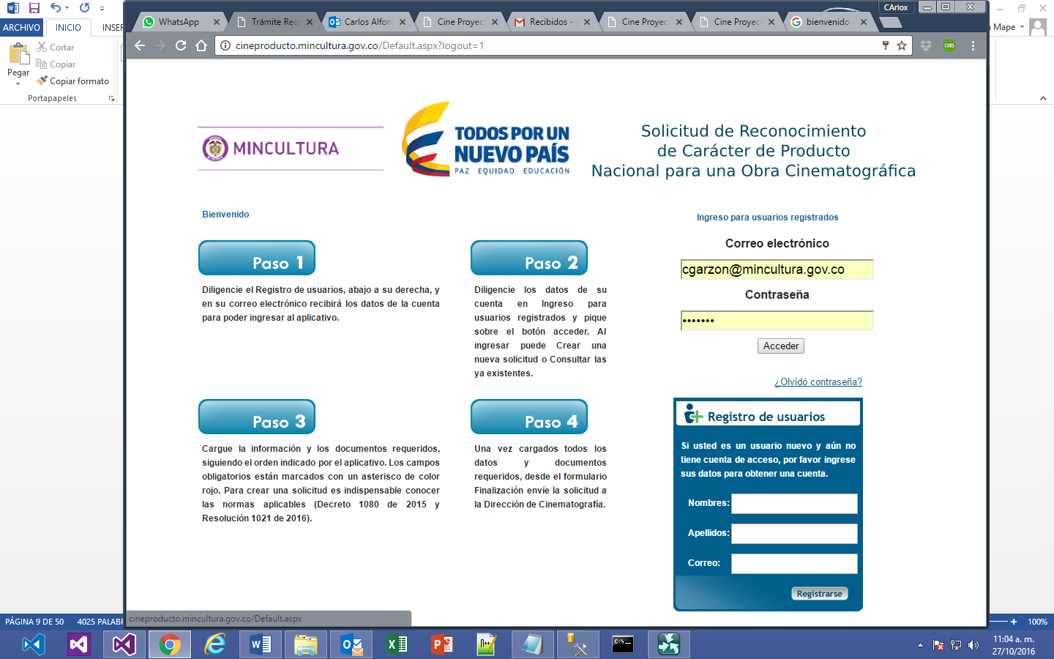

Para hacer uso del trámite el productor debe autenticarse con sus credenciales de acceso (usuario y contraseña) o crear una nueva cuenta a través de la opción indicada.

## Acceder usando una cuenta existente

Para acceder al trámite como usuario debe utilizar el formulario ubicado en la parte derecha de la página inicial y registrar sus datos de autenticación seguido de un clic en el botón "Iniciar sesión"

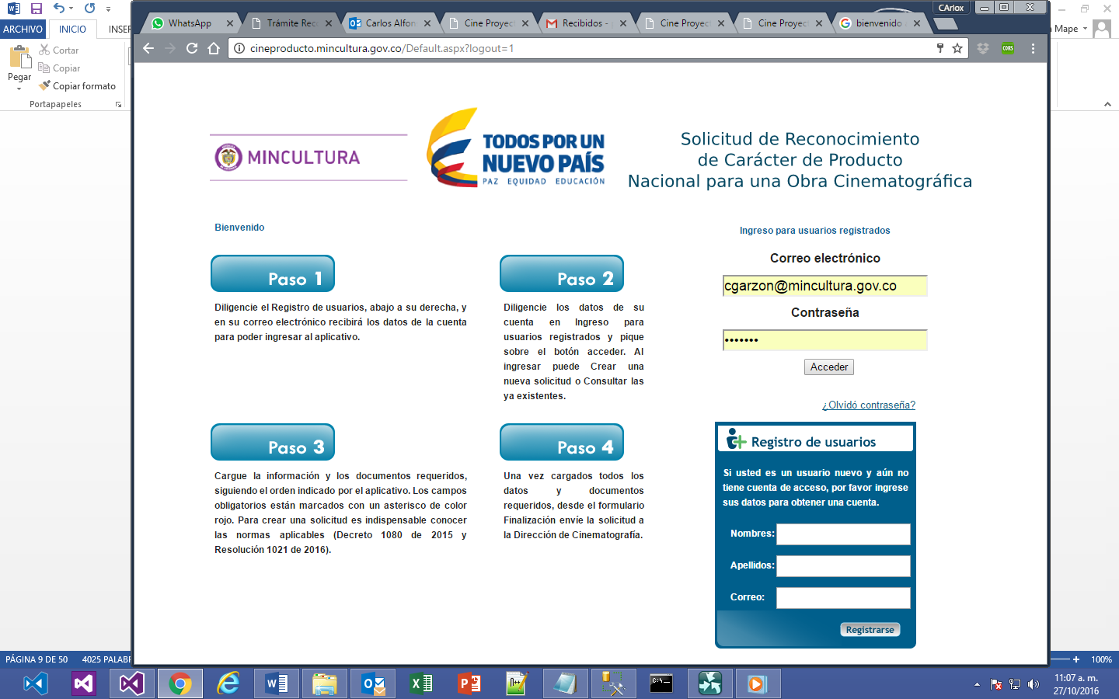

Una vez se registran las credenciales el sistema presenta la pantalla de opciones del trámite.

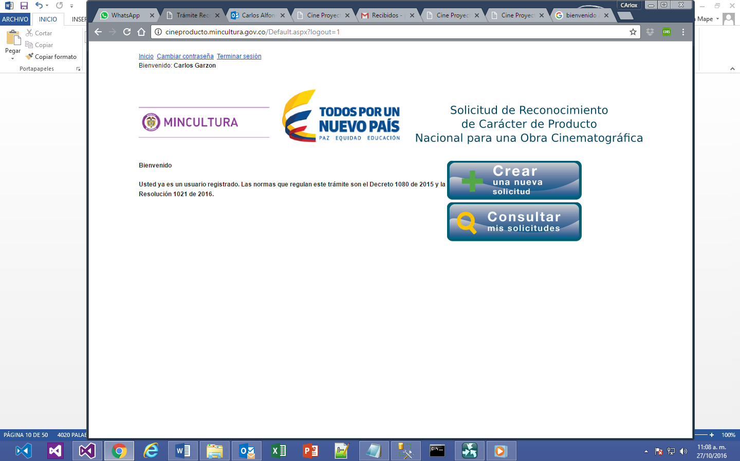

## Crear una nueva cuenta

Si desea acceder al trámite y aún no tiene una cuenta, puede crearla usando el formulario Registro de usuarios.

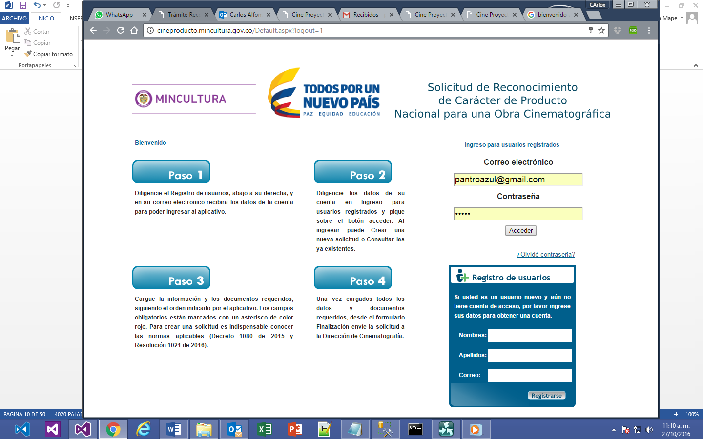

Para finalizar esta parte del proceso se debe hacer clic sobre el botón "Registrarse".

# CREACIÓN DE UNA SOLICITUD

Para crear una nueva solicitud el usuario deberá elegir el botón "Crear una nueva solicitud". Esta opción le permitirá al usuario registrar sus datos personales, los datos de la obra y subir los documentos relacionados, con la posibilidad de guardar parcialmente la información y terminar el proceso posteriormente terminando finalmente con el envío de la solicitud. El procedimiento se divide en el diligenciamiento de 5 pestañas con información sobre el productor y la obra.

Para iniciar la creación de la solicitud el productor debe seleccionar la opción "**Crear una nueva solicitud**"

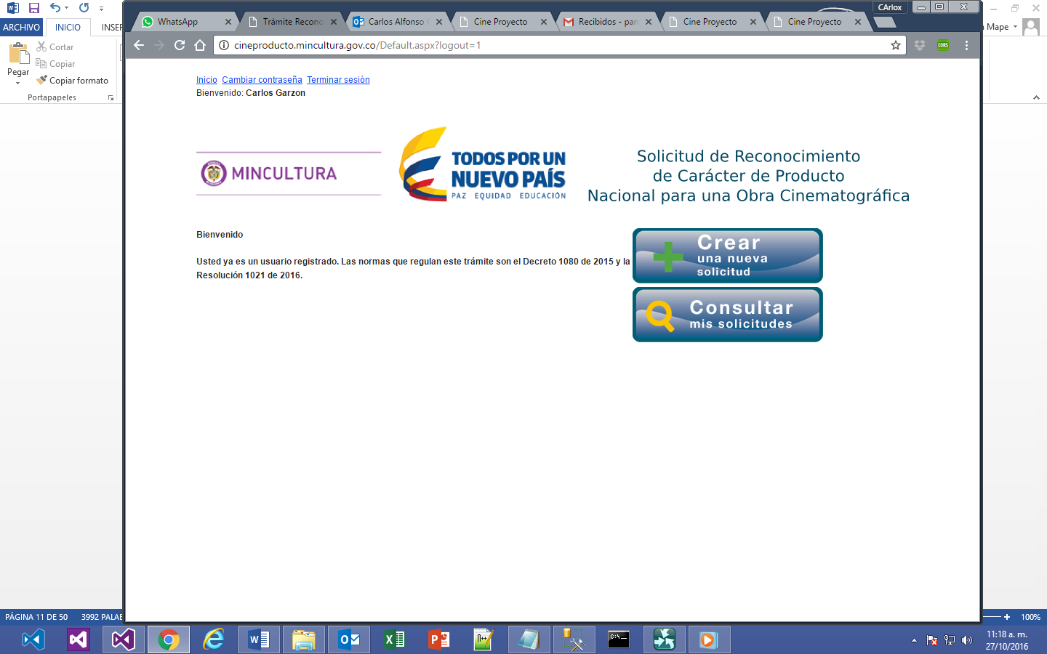

En el paso siguiente se debe diligenciar el siguiente formulario y luego clic en el botón "Guardar"

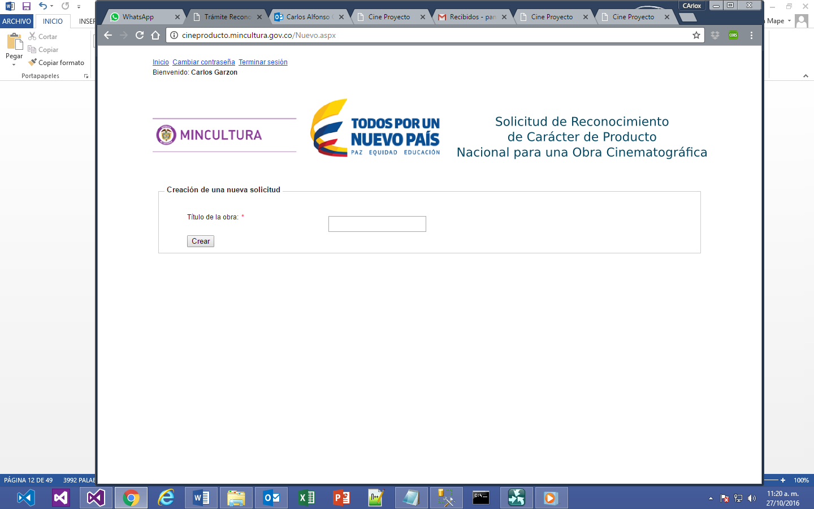

Una vez se ha guardado, el sistema presenta los demás campos necesarios para la creación.

# FORMULARIO DE DATOS DE LA OBRA

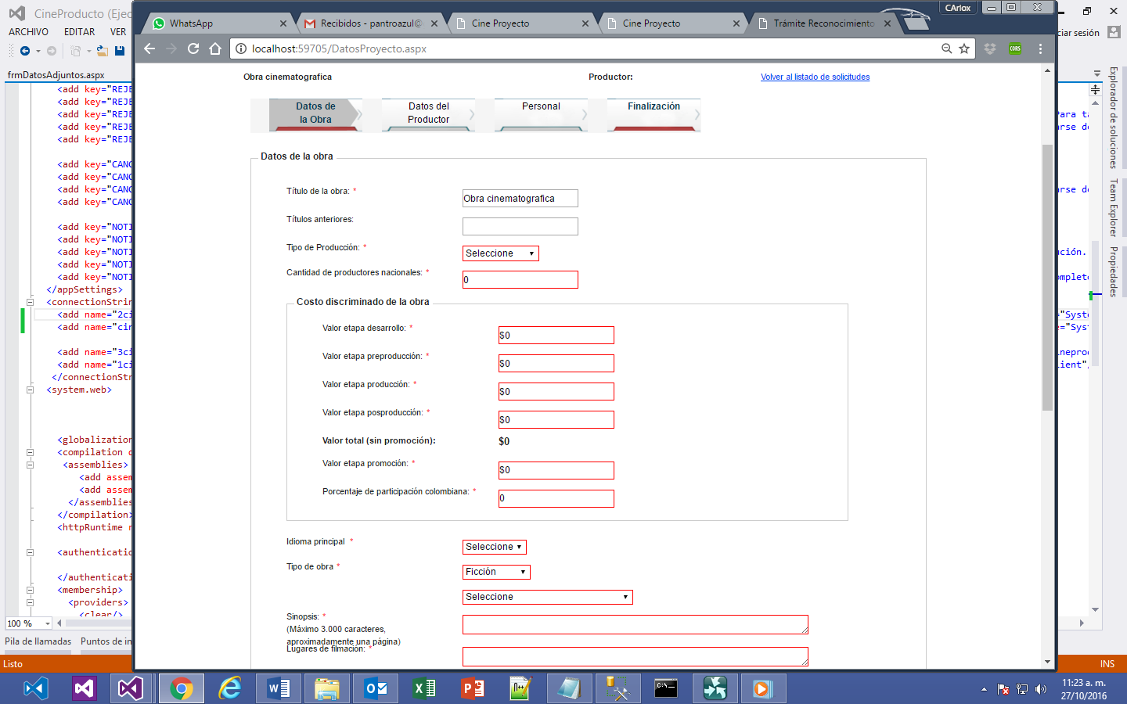

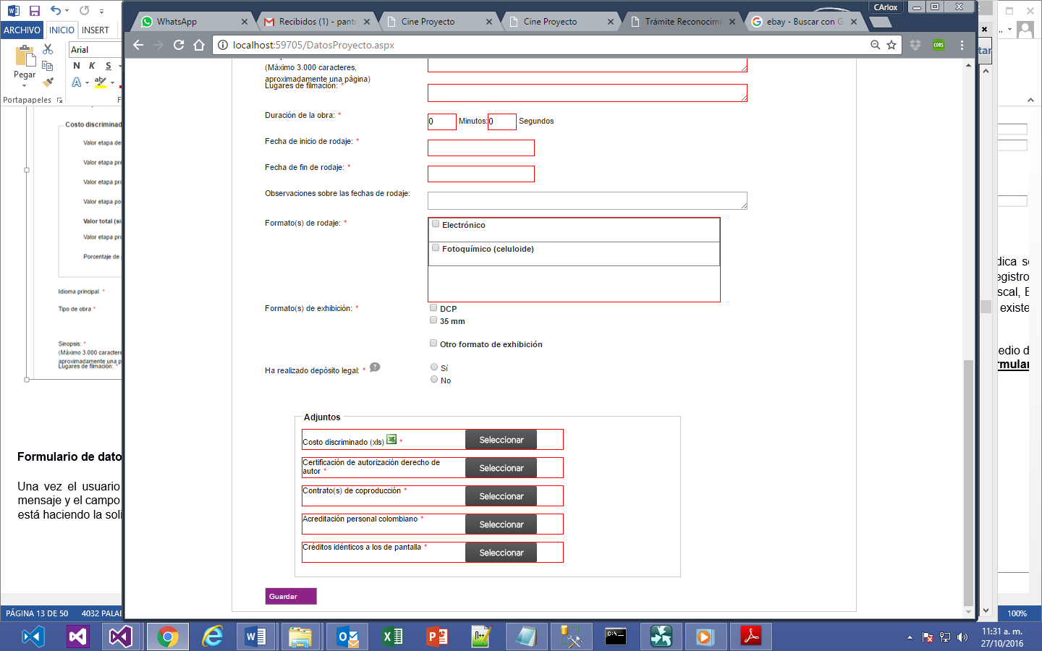

En este formulario el productor deberá consignar los datos de la Obra.

En "Tipo de producción" deberá elegir de una lista desplegable si es una producción o una coproducción. En caso de elegir "Producción", el sistema desplegará el campo "Número de Productores Nacionales". El usuario deberá digitar un número entero. Si elige "Coproducción", el sistema desplegará dos campos: "Número de Productores Nacionales" y "Número de Productores

Extranjeros".

En el campo "Largometraje o cortometraje" deberá elegir uno de los dos de la lista desplegable.

En "Ficción, documental o animación", deberá elegir igualmente de la lista desplegable.

En el campo siguiente deberá digitar la sinopsis de la producción. Un texto con no más de 3.000 caracteres.

Digitar en el campo siguiente el número de minutos que dura la producción.

El último dato a diligenciar es el formato de la producción. El usuario puede seleccionar uno o varios.

Todos los campos anteriormente relacionados son obligatorios como lo indica el asterisco rojo.

## La segunda parte del formulario es la carga de archivos.

Todos deben estar en formato PDF. A excepción del presupuesto (Costo discriminado de la obra) que es un archivo de Excel, Concluido este pasó correctamente, el sistema desplegará la pantalla inicial, con las dos primeras pestañas en verde.



## Pestaña de datos del productor

Una vez el usuario graba el título de la obra el sistema muestra el siguiente mensaje y el campo para elegir el tipo persona (natural o jurídica) del productor que está haciendo la solicitud.

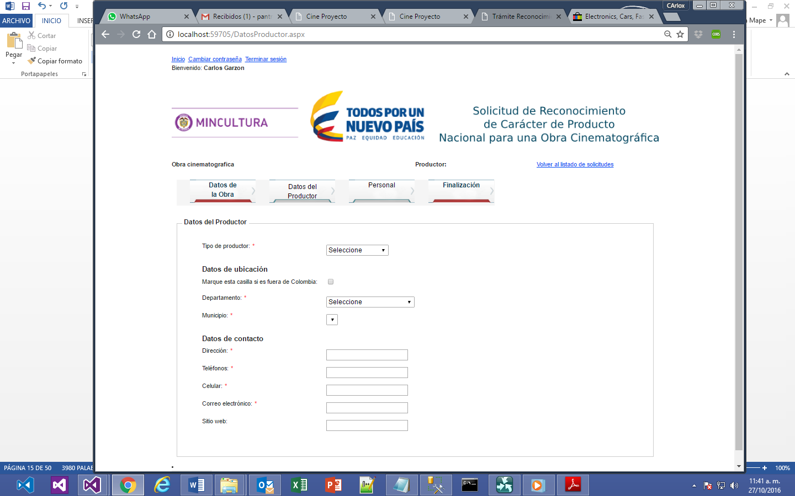

Cuando el productor elige el "Tipo de productor" (Natural), el sistema despliega la siguiente pantalla:

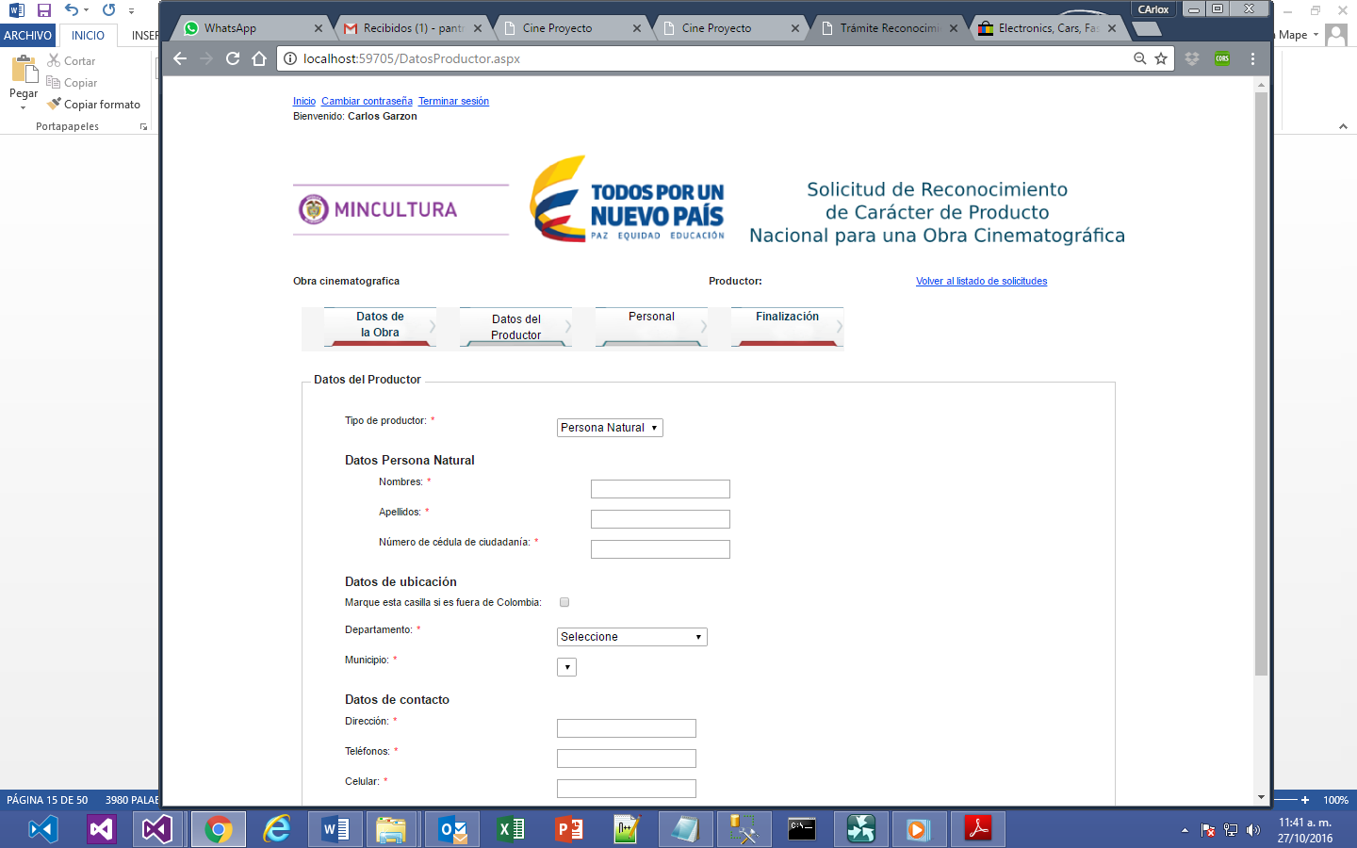

Los campos marcados con un asterisco son obligatorios; el usuario debe diligenciarlos.

**Datos persona natural**. En los campo nombres y apellidos se deberán digitar nombres y apellidos completos. En el campo cédula digitar el número del documento sin espacios ni caracteres diferentes a números.

**Datos de Contacto.** Seleccione el país de residencia de la persona de contacto. En caso que no sea Colombia, haga clic en "Otro". En Departamento/Distrito, elija de la lista desplegable el departamento de residencia de la persona de contacto. En el campo Municipio, el aplicativo mostrará la lista desplegable de los municipios correspondientes al departamento seleccionado.

## Datos para Persona Jurídica

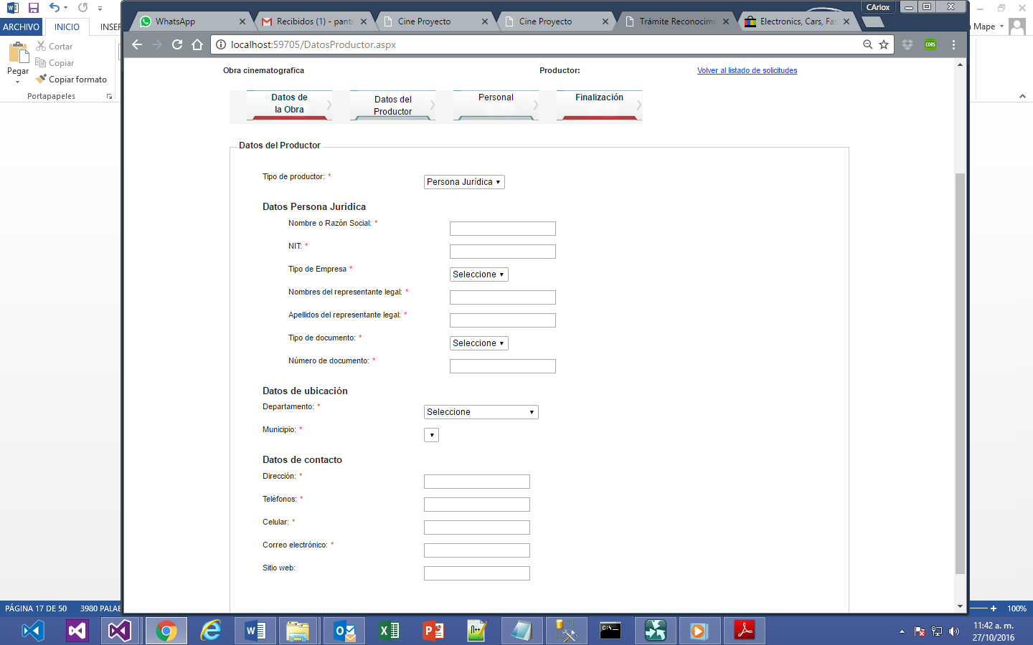

Los datos que el productor deberá digitar en caso de ser persona jurídica son los mostrados en la pantalla anterior. Los archivos a adjuntar son:

## Adjuntos

El usuario deberá anexar diferentes adjuntos de acuerdo a las características de la Obra diligenciada, esos no siempre son los mismos y se configuran dinámicamente de acuerdo a la configuración de adjuntos del sistema.

Para subir estos archivos el usuario hará clic en el botón "Seleccionar", opción que lo llevará al explorador de Windows, el cual le permitirá seleccionar la carpeta y el archivo deseado. Una vez seleccionado el archivo, este automáticamente se cargara en el servidor

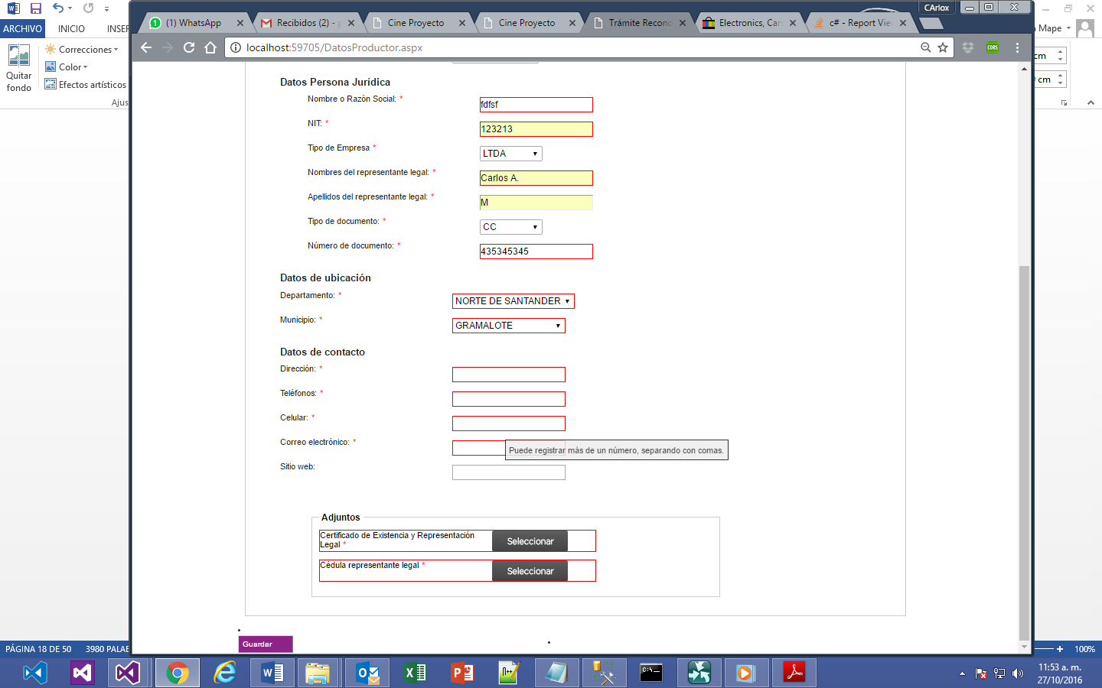

Una vez se ha guardado la información, el aplicativo muestra la siguiente pantalla en la cual se puede observar la pestaña "Datos del productor" en verde si se diligenció de manera correcta, pero la última pestaña estará en rojo ya que las pestañas restantes no se han diligenciado.

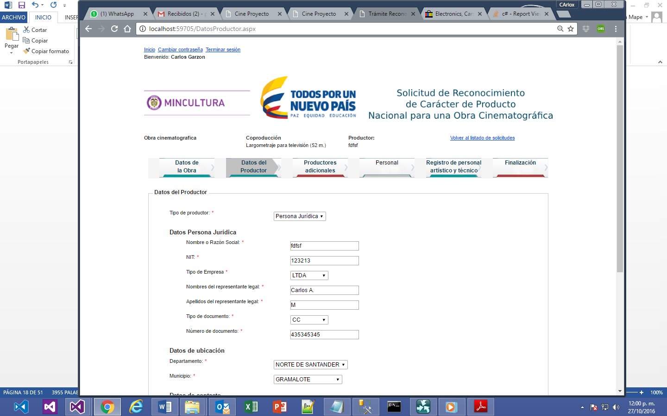

# PRODUCTORES ADICIONALES

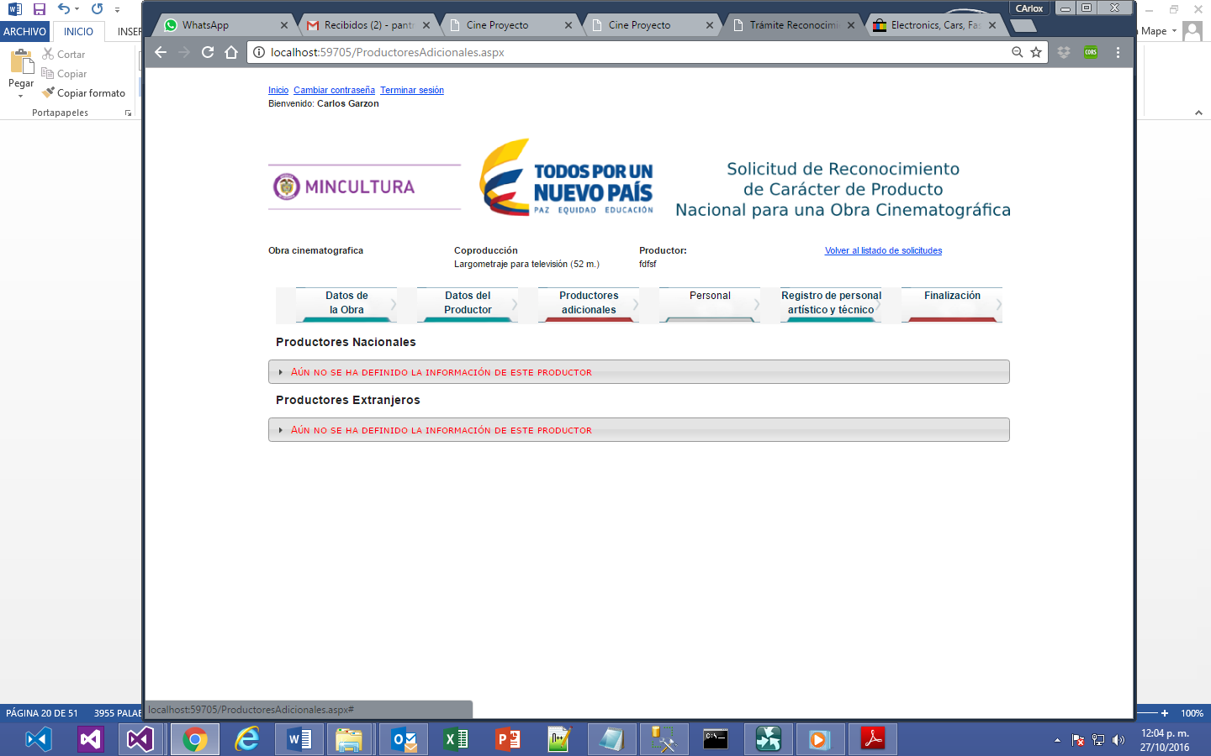

Esta pestaña se alimentara con datos de información básica, similares a los de la anterior pestaña, de acuerdo a la información ingresada en datos de la obra, número de productores nacionales y número de productores extranjeros, se construirá dinámicamente un formulario para cada productor tanto nacionales y extranjeros.

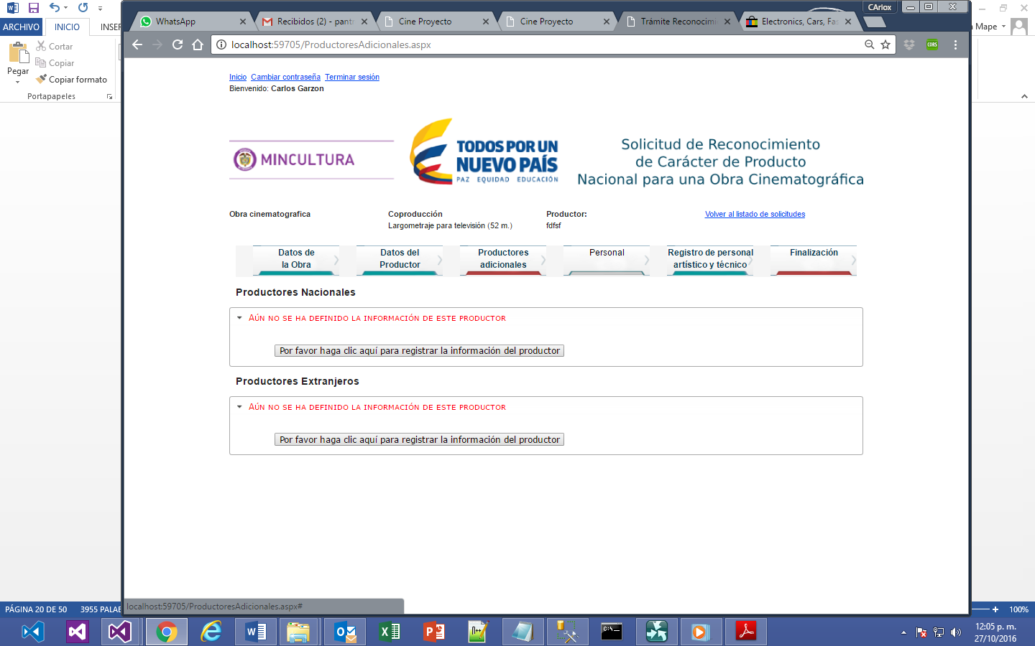

Para diligenciar la información de cada productor deberá dar click en el botón, de este modo podrá ver el formulario de edición de datos de productor.

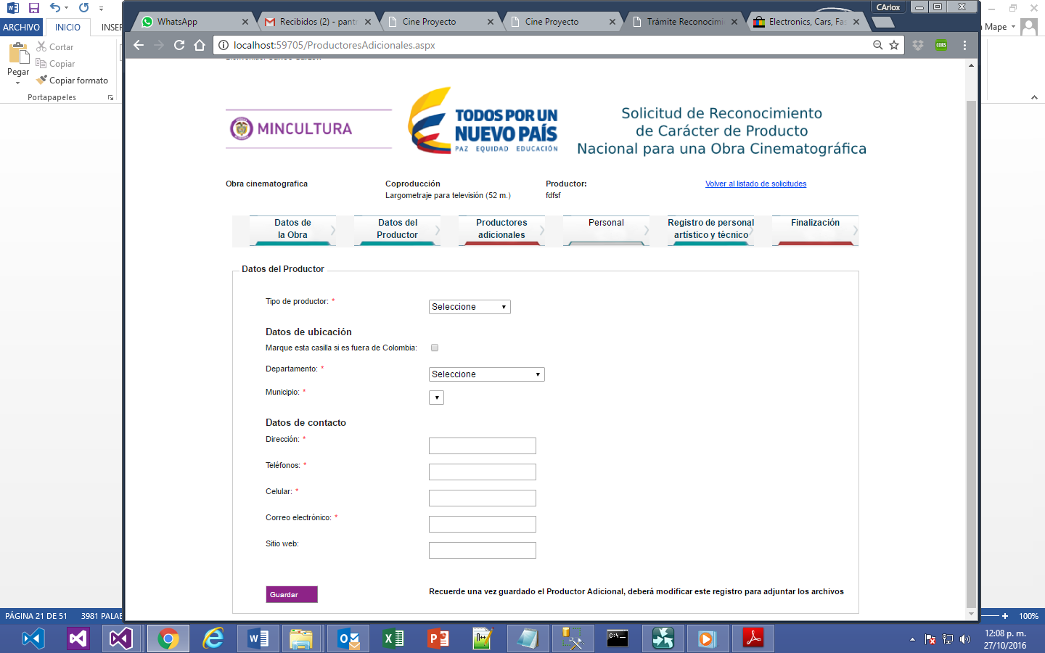

Para productores Nacionales, deberá guardar los datos básicos del formulario luego editar el registro para ingresar los adjuntos, el registro del productor estará marcado con “Información Pendiente” hasta que ingrese los archivos del productor.

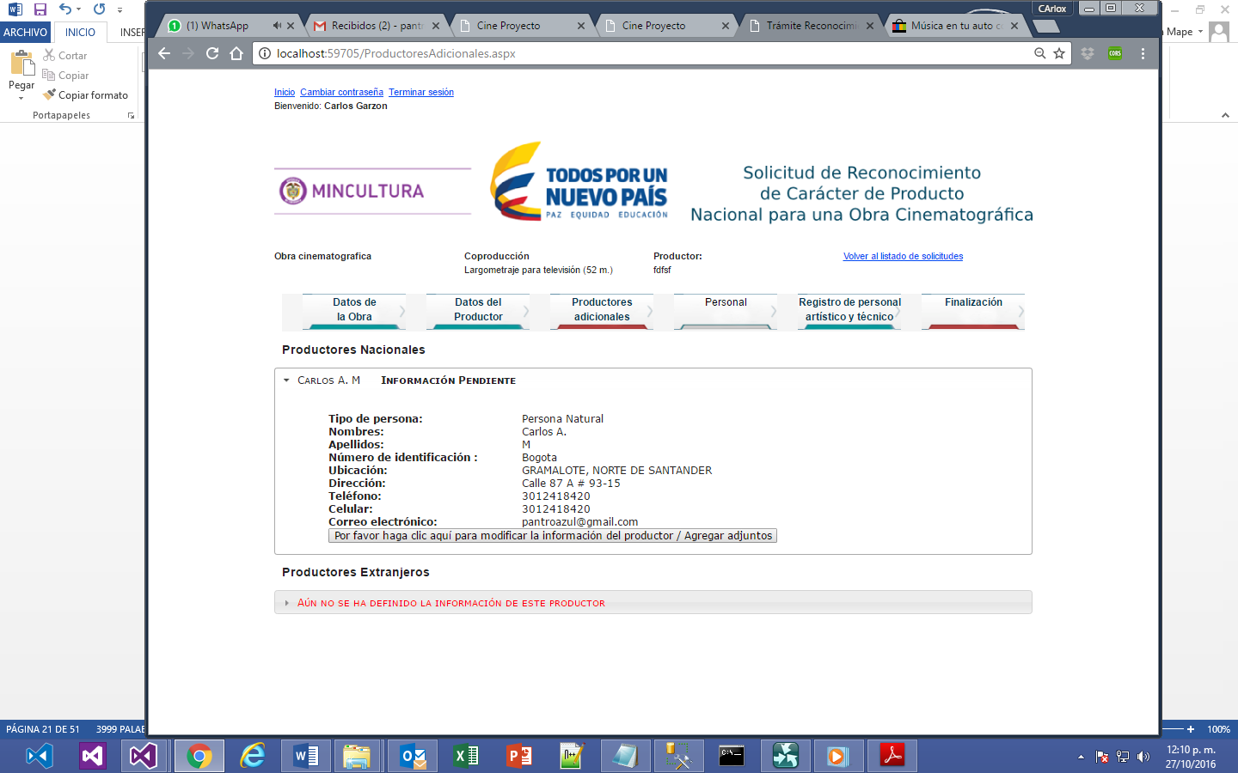

El formulario para productores extranjeros es el siguiente, este formulario no permite cargar ningún adjunto para el productor.

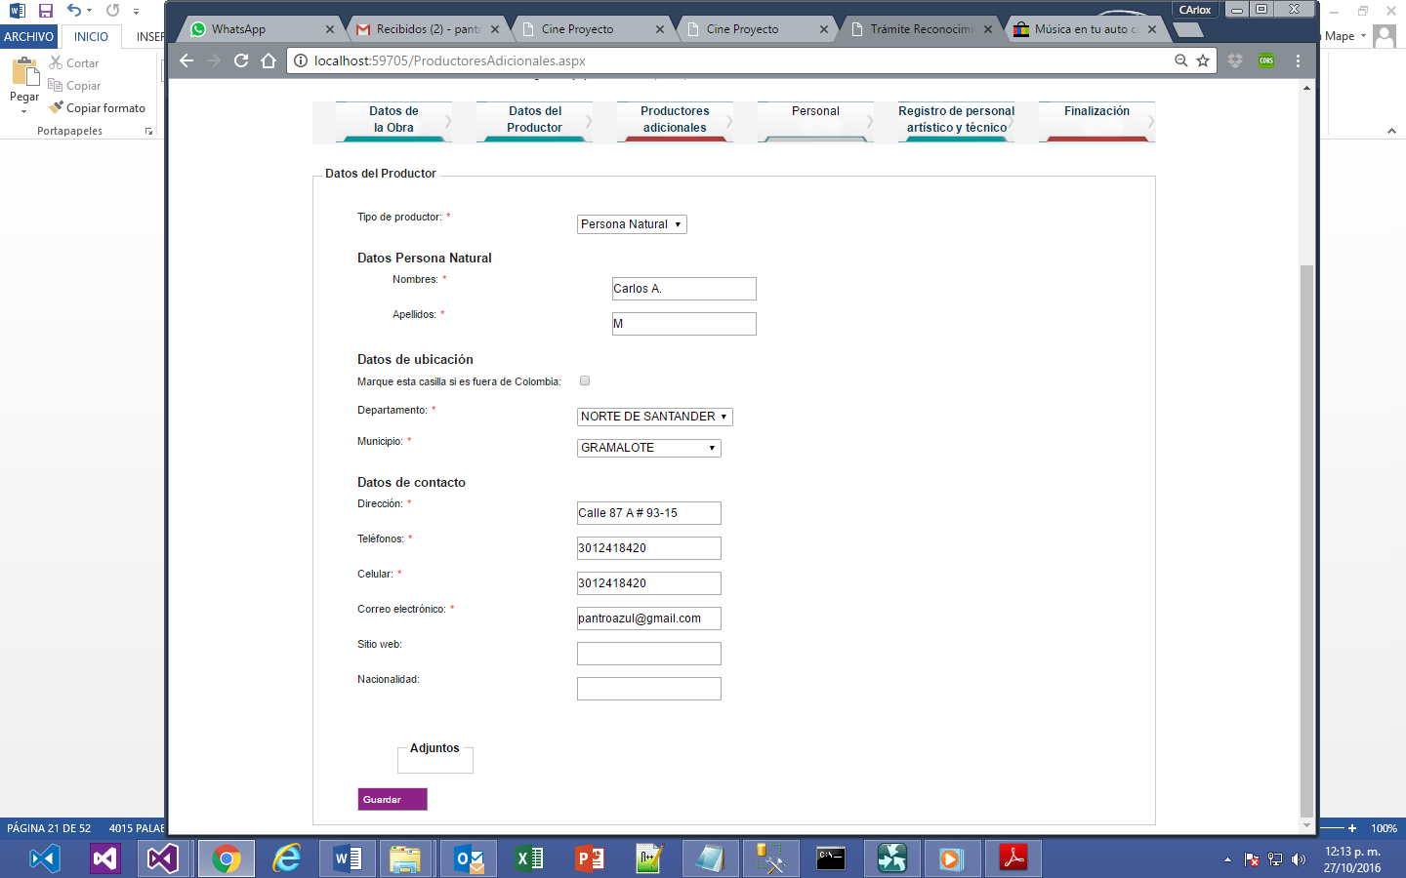

Tan pronto todos los productores adicionales estén diligenciados la pestaña Otros Productores quedara en verde indicando que no hay nada pendiente por diligenciar en esta pestaña.

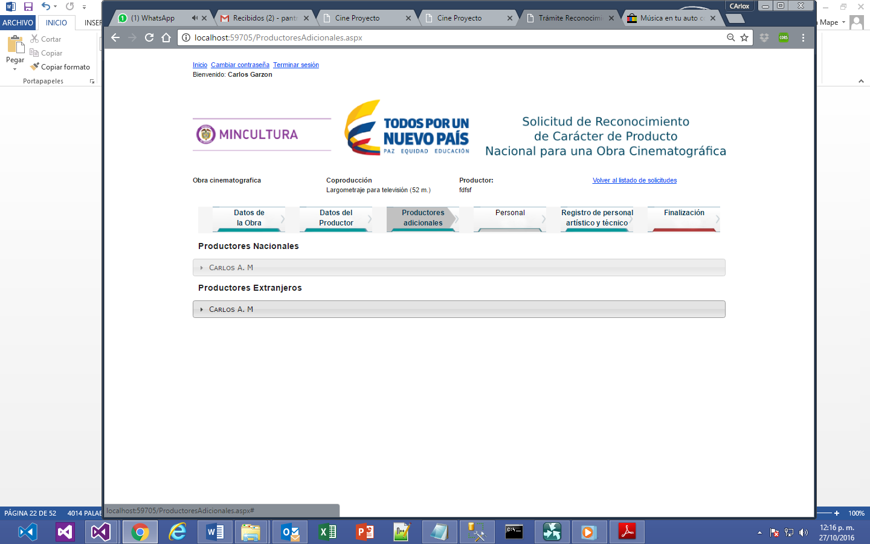

# FORMULARIO DE PERSONAL

Este formulario le permitirá al productor registrar los datos de cada uno de los participantes de la obra.

El productor deberá elegir de la lista desplegable si el director es nacional o extranjero.

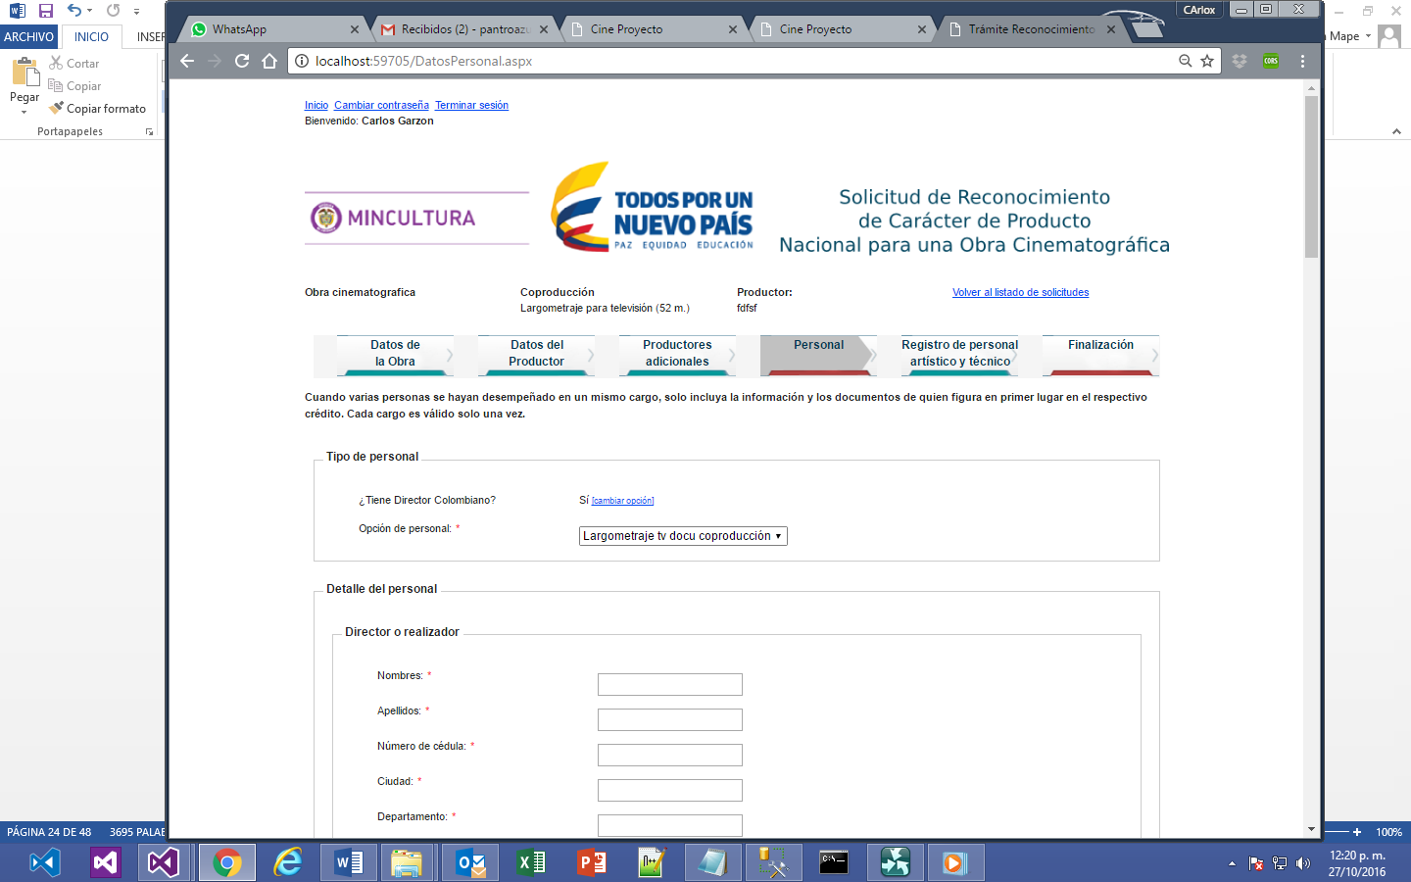

Al hacer esto el sistema cargara las opciones de personal que aplican para la configuración de la Obra.

Para todos y cada uno de ellos se deberán digitar los siguientes datos:

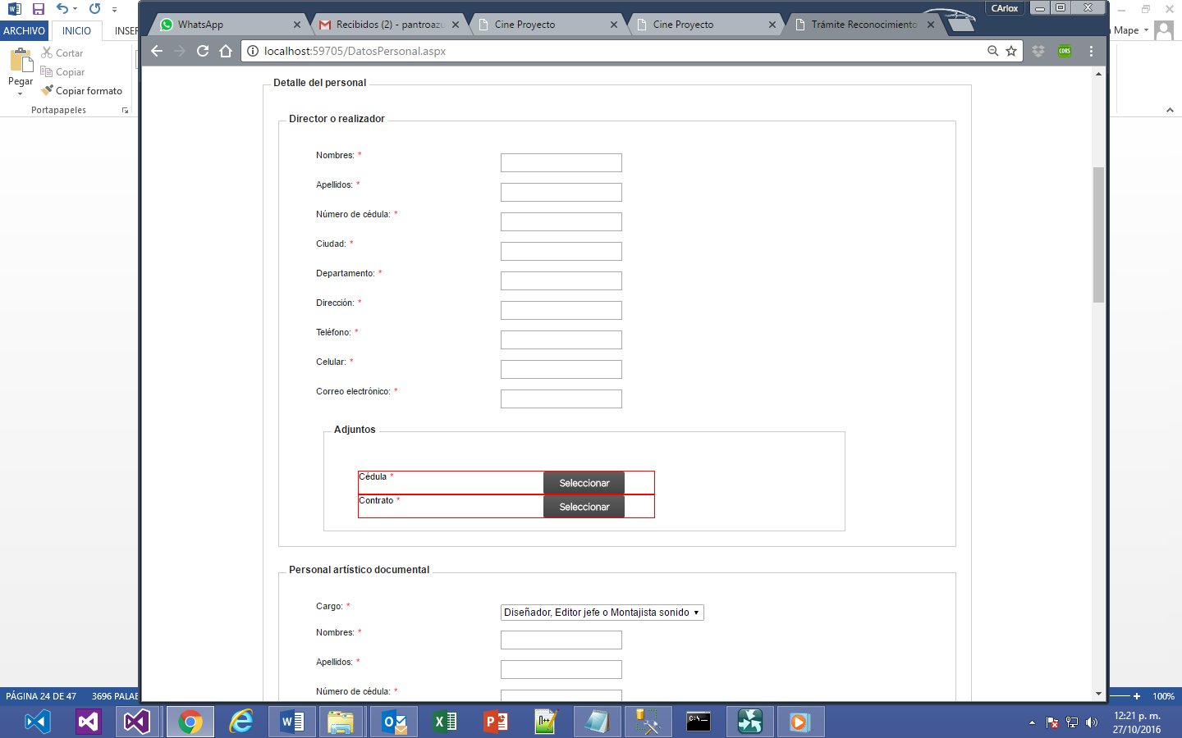

Una vez termine de registrar todos los datos y todos los documentos del personal, para cada uno de los registros deberá hacer clic en el botón "Guardar" ubicado en la parte inferior de la página.

Si el proceso se terminó satisfactoriamente, esta pestaña aparecerá con color verde.

# FORMULARIO DE REGISTRO DE PERSONAL ARTISTICO Y TECNICO

En esta pestaña podrá diligenciar la información relacionada con cada uno de los cargos, tanto del personal artístico como del personal técnico, es importante destacar que esta pestaña no es obligatoria para el envió de la solicitud.

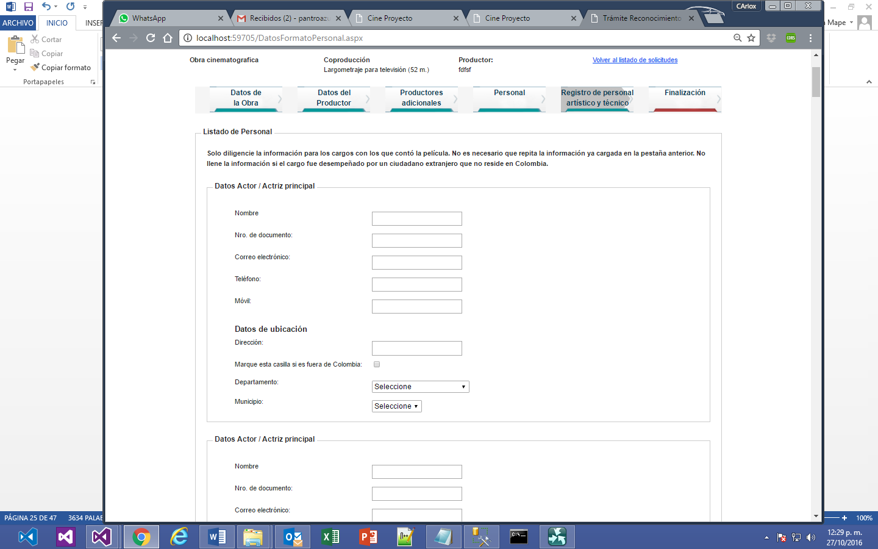

Para cada uno de los cargos deberá ingresar los campos que se pueden ver en la imagen anterior.

El listado de cargos que se puede diligenciar es:

* Datos Actor / Actriz principal
* Datos Autor del Guión o Adaptador
* Datos Autor de la Música Original
* Datos Actor Secundario
* Datos Director de Fotografía
* Datos Director de Arte o Diseñador de Producción
* Datos Diseñador de Vestuario
* Datos Sonidista
* Datos Montajista
* Datos Diseñador de Sonido, Editor de Sonido Jefe o Montajista de Sonido
* Datos Operador de Cámara
* Datos Primer Asistente de Cámara o Foquista
* Datos Gaffer, Jefe de Eléctricos, Jefe de Luces o Jefe de Luminotécnicos
* Datos Maquillador
* Datos Vestuarista
* Datos Ambientador o Utilero
* Datos Script (Continuista)
* Datos Asistente de Dirección
* Datos Director de Casting
* Datos Efectos especiales en escena (SFX)
* Datos Efectos visuales (VFX / CGI)
* Datos Colorista
* Datos Microfonista
* Datos Grabador o Artista de Foley
* Datos Editor de Diálogos o Efectos
* Datos Mezclador

## Envío de la solicitud

En cualquier momento del proceso, en la pestaña finalización el productor podrá ver el estado de cada pestaña, tal como vemos en la siguiente imagen:

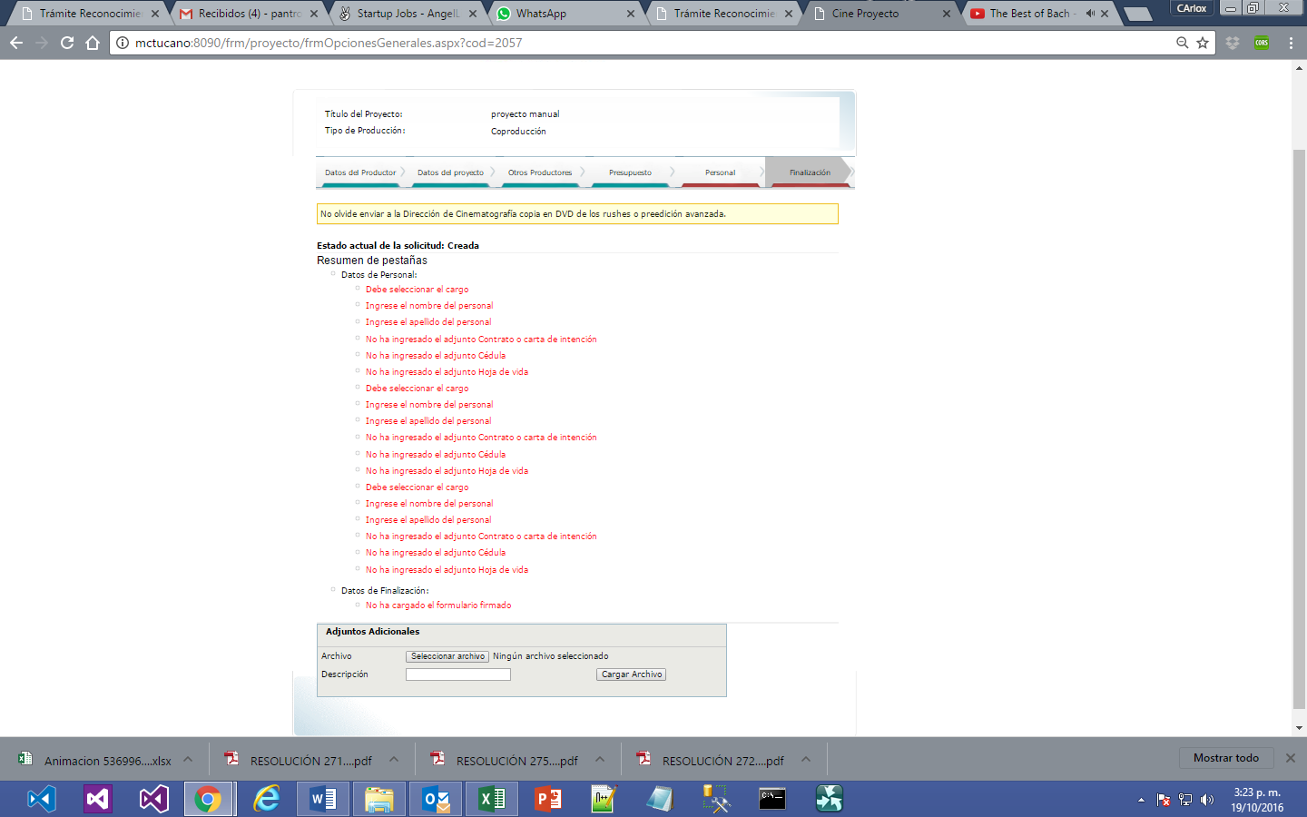

En esta pestaña muestra un resumen agrupado indicando cada uno de los pendientes, una vez no hay ningún pendiente en las otras pestañas se habilitara la opción de generar formulario, el cual debe generarlo, imprimirlo y volverlo a adjuntar.

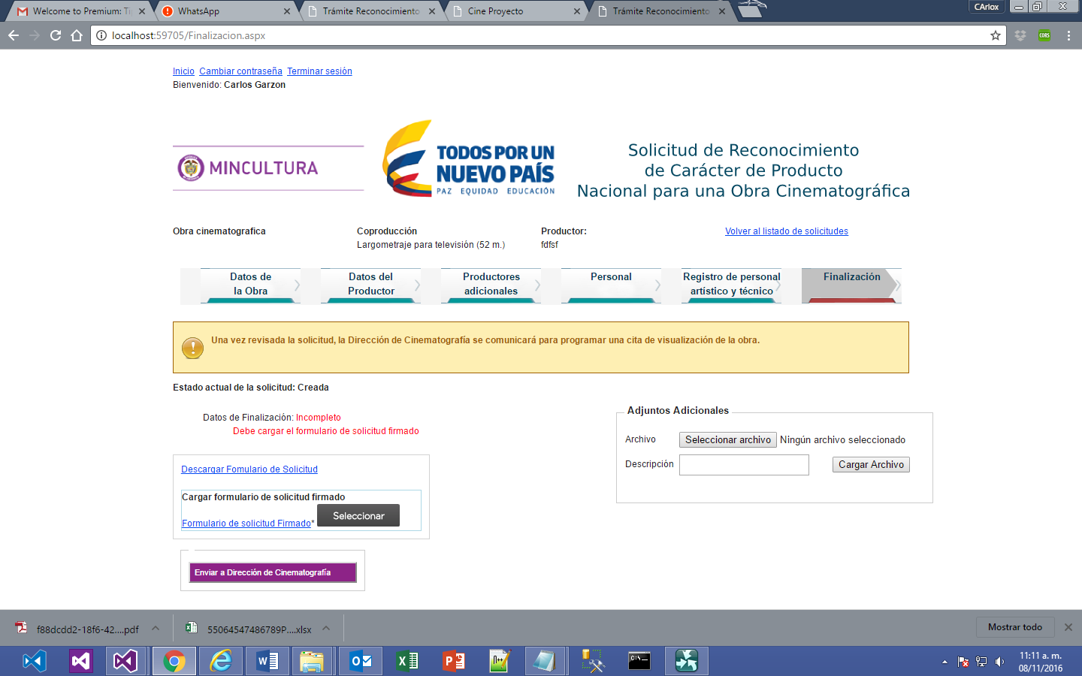

El formulario tiene un resumen de la información relevante de la obra, y es generado en formato pdf, su estructura la podemos ver en la siguiente imagen.

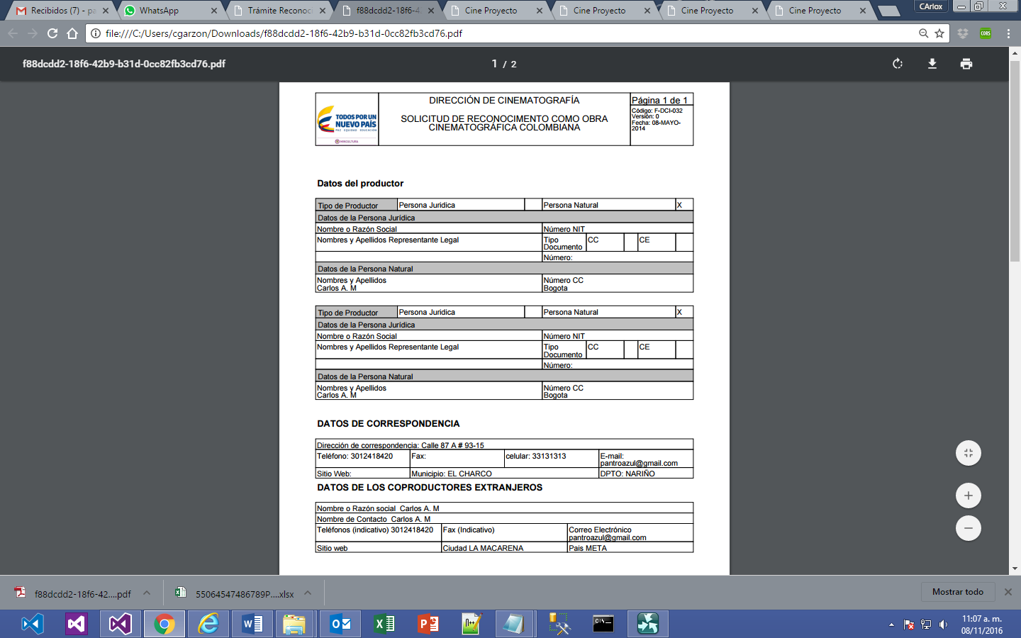

Al adjuntar este formato firmado, el usuario deberá oprimir el botón "Enviar a Dirección de cinematografía" a través del cual el productor puede hacer el envío de la solicitud.

En esta misma pestaña el productor tiene la opción de enviar adjuntos adicionales, donde puede agregar archivos que considere relevantes para la aprobación del trámite, para hacer esto deberá ingresar una descripción, seleccionar un archivo y cargar el archivo.



Al oprimir enviar solicitud el sistema pide una confirmación, debido a que una vez enviado la obra no puede hacer ningún ajuste más hasta la revisión por parte de la dirección de cinematografía.

Automáticamente el sistema envía dos correos un correo notificando al productor que su trámite fue recibido, y un correo a la dirección de cinematografía notificando que llego una nueva solicitud.

Correo Enviado a Productor.

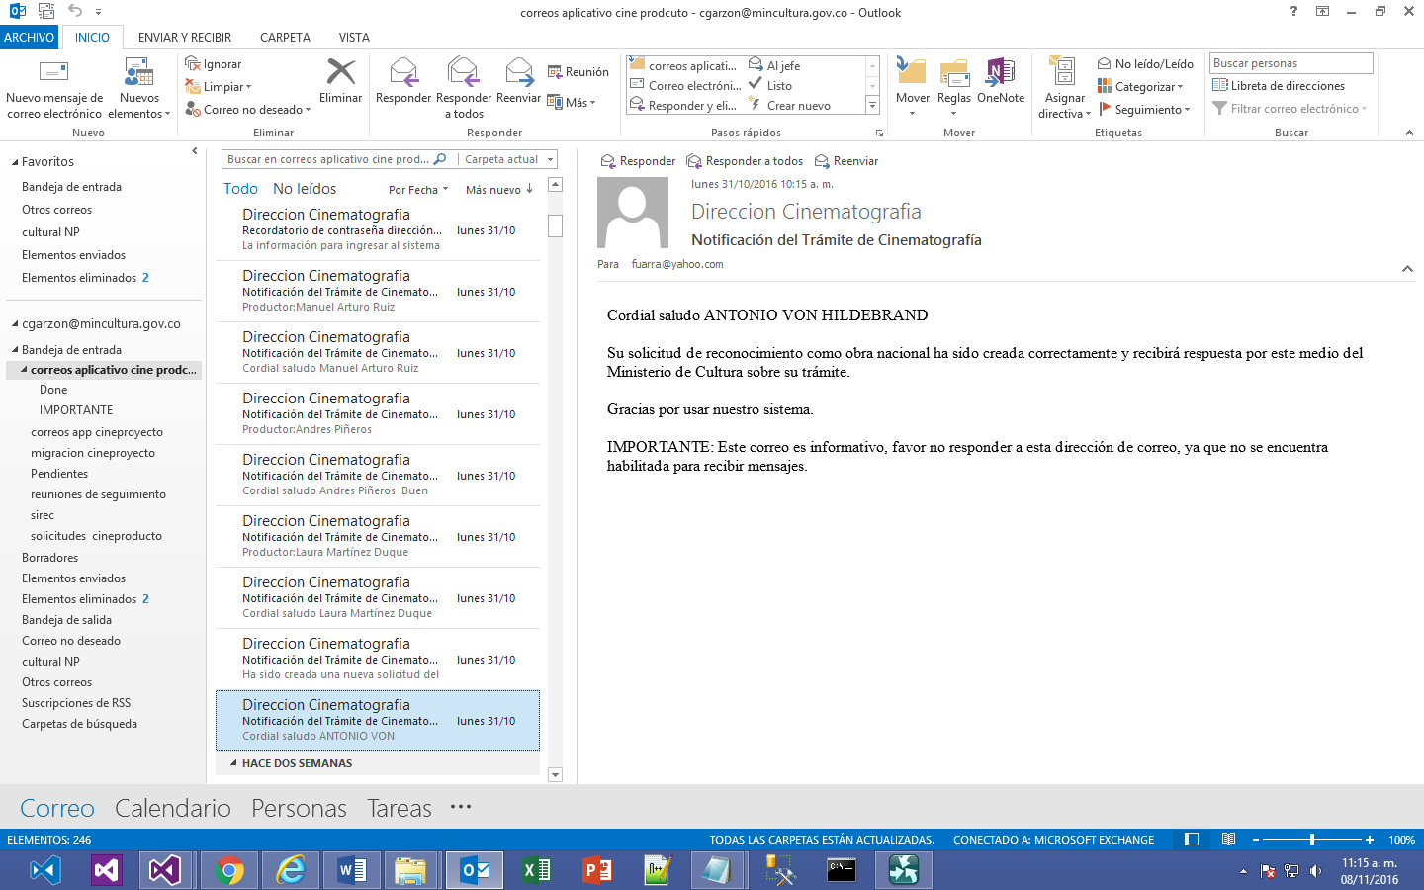

Correo Enviado a dirección de cinematografía

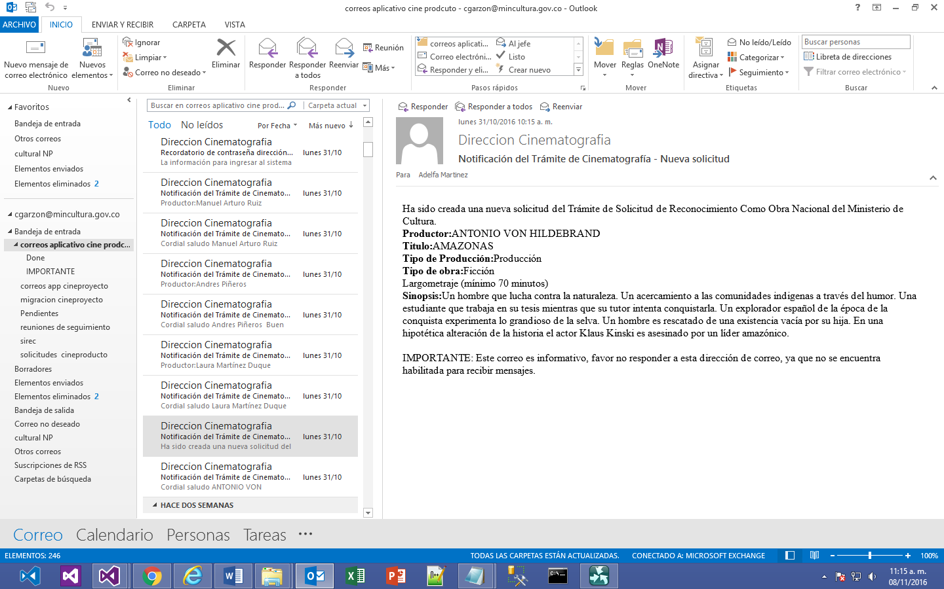

## Solicitud Aclaraciones

Cuando la solicitud llega al director, el revisor y el editor en cada una de las pestañas tienen la opción de aprobar adjuntos, ingresar observaciones, e ingresar aclaraciones, si la pestaña no tiene ningún problema tras su revisión se debe marcar la opción “Información Correcta”

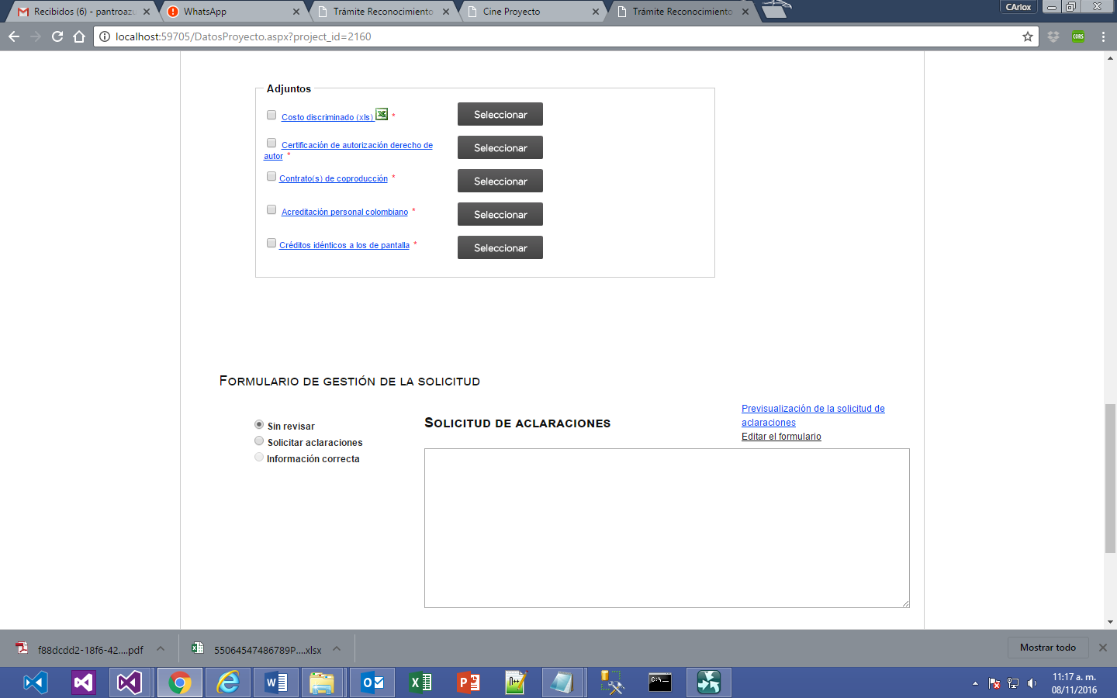

En cada formulario hay un campo de texto, donde la dirección de cinematografía ingresa las aclaraciones, si el usuario Revisor, editor o Director encuentran alguna inconsistencia deben diligenciar este campo, de este modo se solicitara al productor que haga los respectivos ajustes.

Es importante tener en cuenta que si no se aprueban todos los adjuntos ya no se podrá marcar como la casilla información correcta,

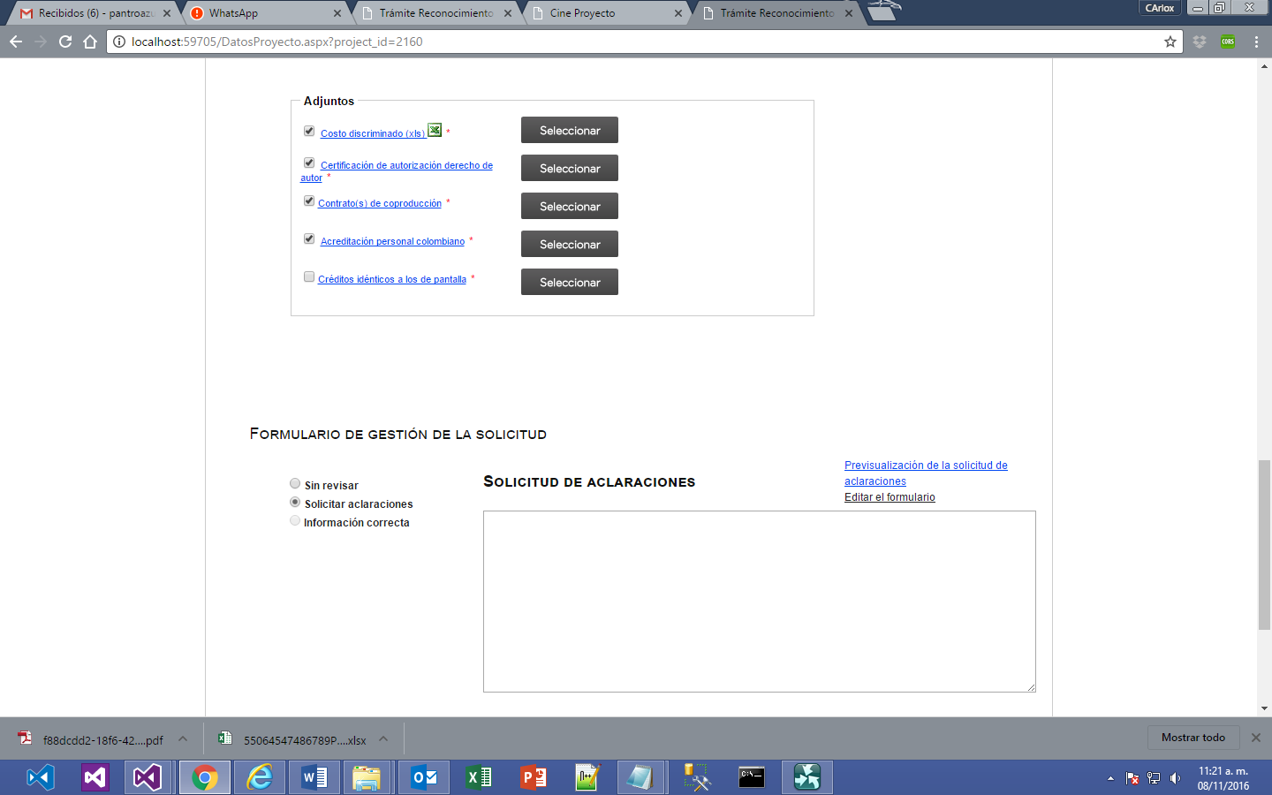

Los usuarios de la dirección de cinematografía podrán agregar todas las aclaraciones que consideren pertinentes en este campo.

Existe otro campo denominado observaciones, este campo es de uso interno y es visible únicamente para la Dirección de cinematografía

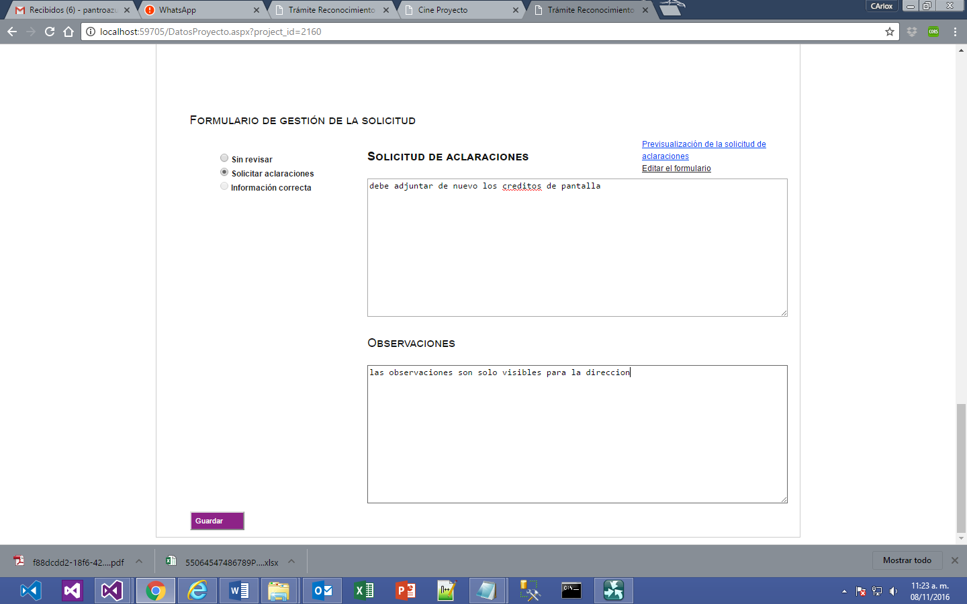

La dirección de cinematografía Puede generar una visualización previa de la carta de aclaraciones en la pestaña finalización, esta herramienta es útil al permitir ver la redacción de la carta antes de enviarla al productor.

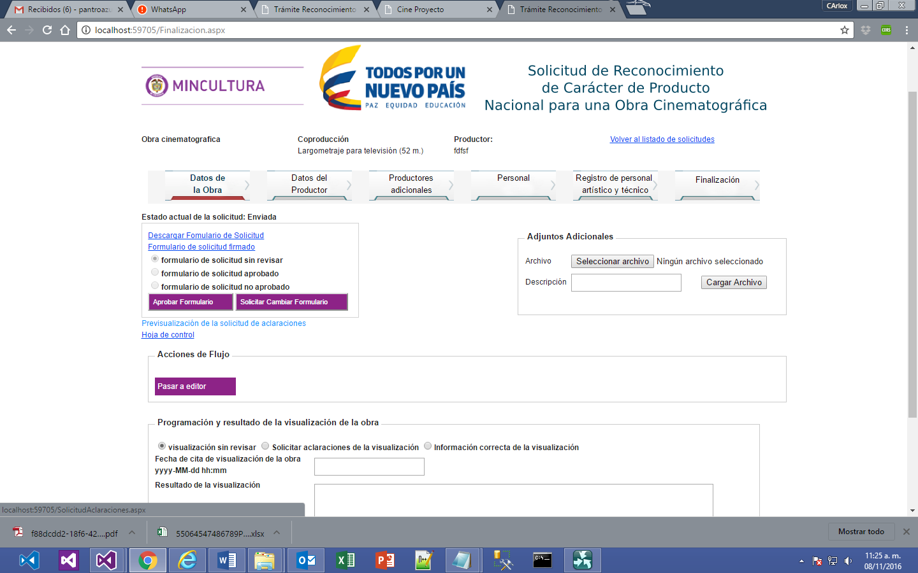



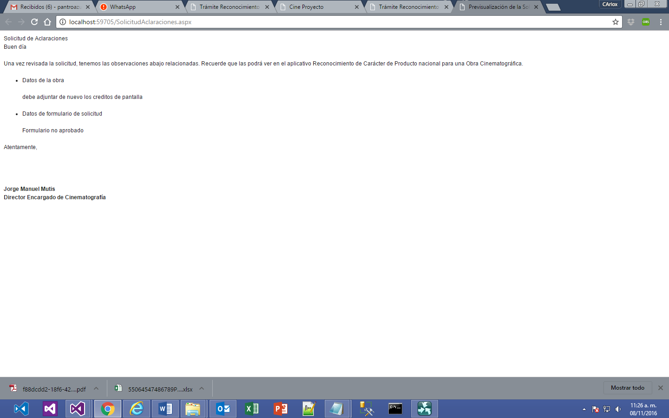

En cada pestaña encontrará la opción de “Editar Formulario”, la cual permite editar los datos y hacer modificaciones de información.

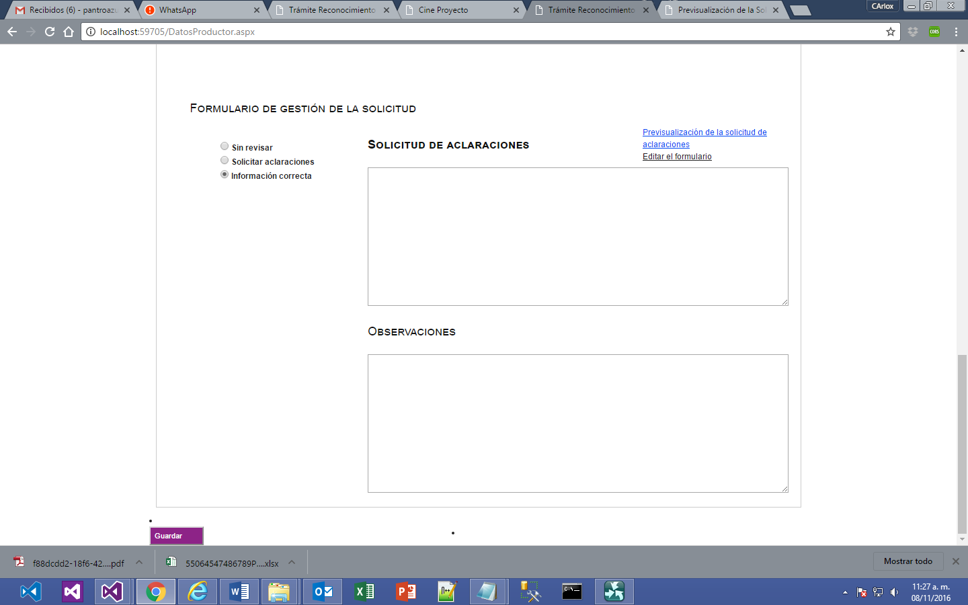

Una vez realizado el proceso de revisión en cada una de las pestañas por cada uno de los roles, el director tiene las siguientes opciones en la pestaña finalización:

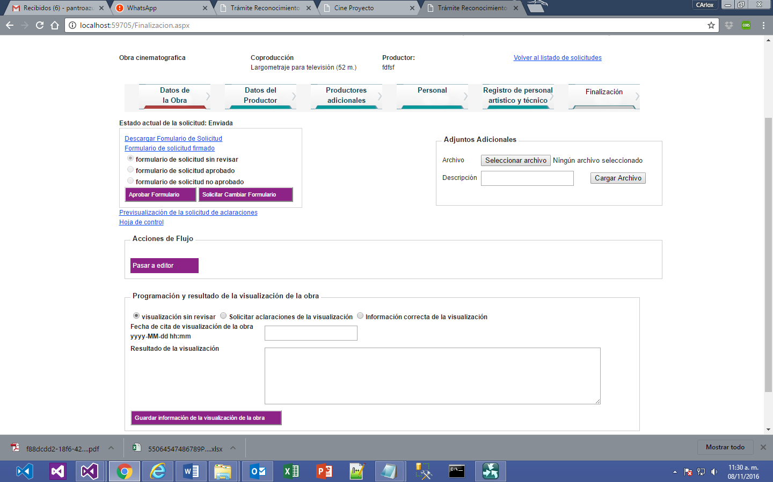

Si oprime el botón “Solicitar cambiar formulario” obliga al productor a generar de nuevo el formulario, firmarlo y adjuntarlo al enviar las aclaraciones solicitadas y continuar con el proceso, si el formulario es aprobado el productor no debe adjuntar nuevamente el formulario al responder las aclaraciones.

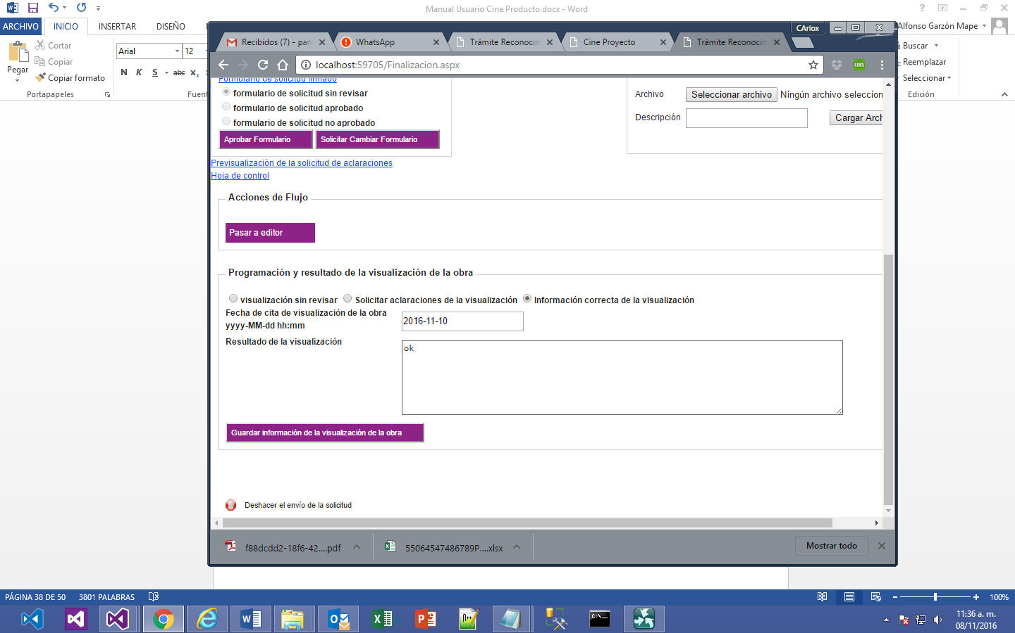

Hay una sección destinada a guardar el resultado de la visualización de la obra, donde se especifica la fecha de la cita de visualización de la obra, y el resultado de visualización.

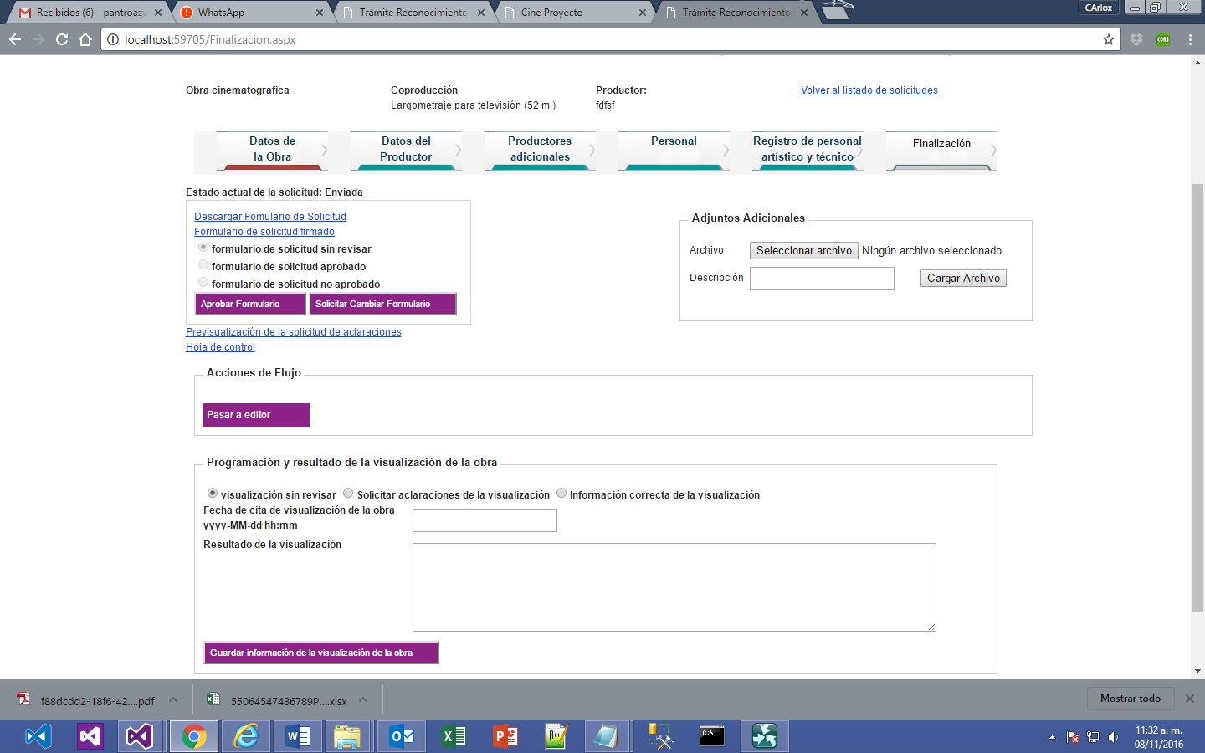

Hoja de Control muestra un documento con información consolidada de la obra, que reúne la información básica, las observaciones y las aclaraciones de la obra, esta hoja de control solo es visible para los usuarios de la dirección de cinematografía.

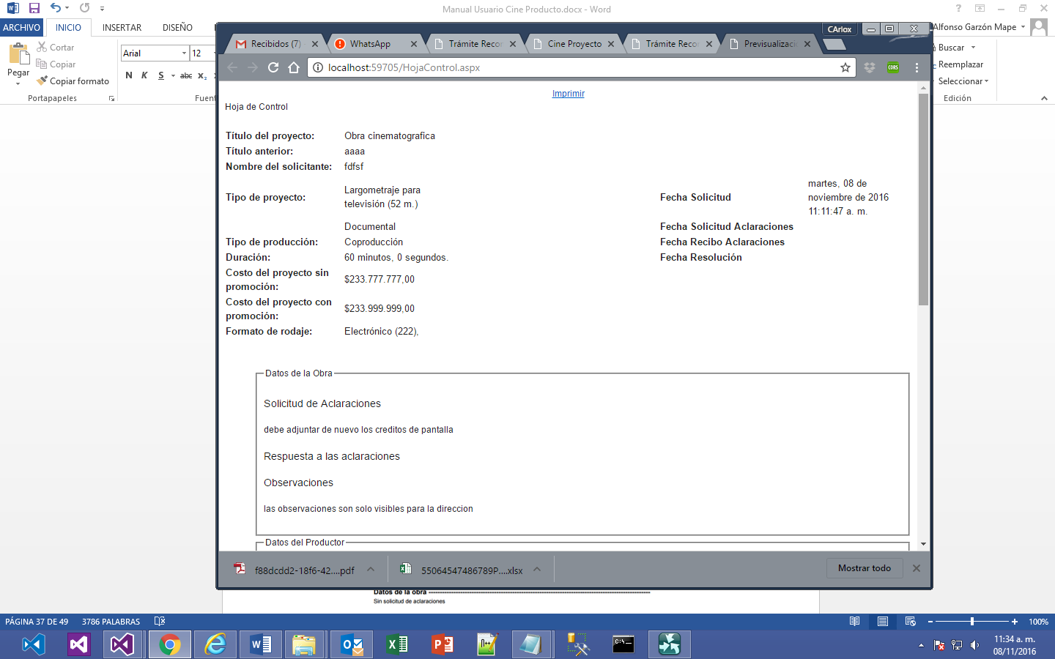

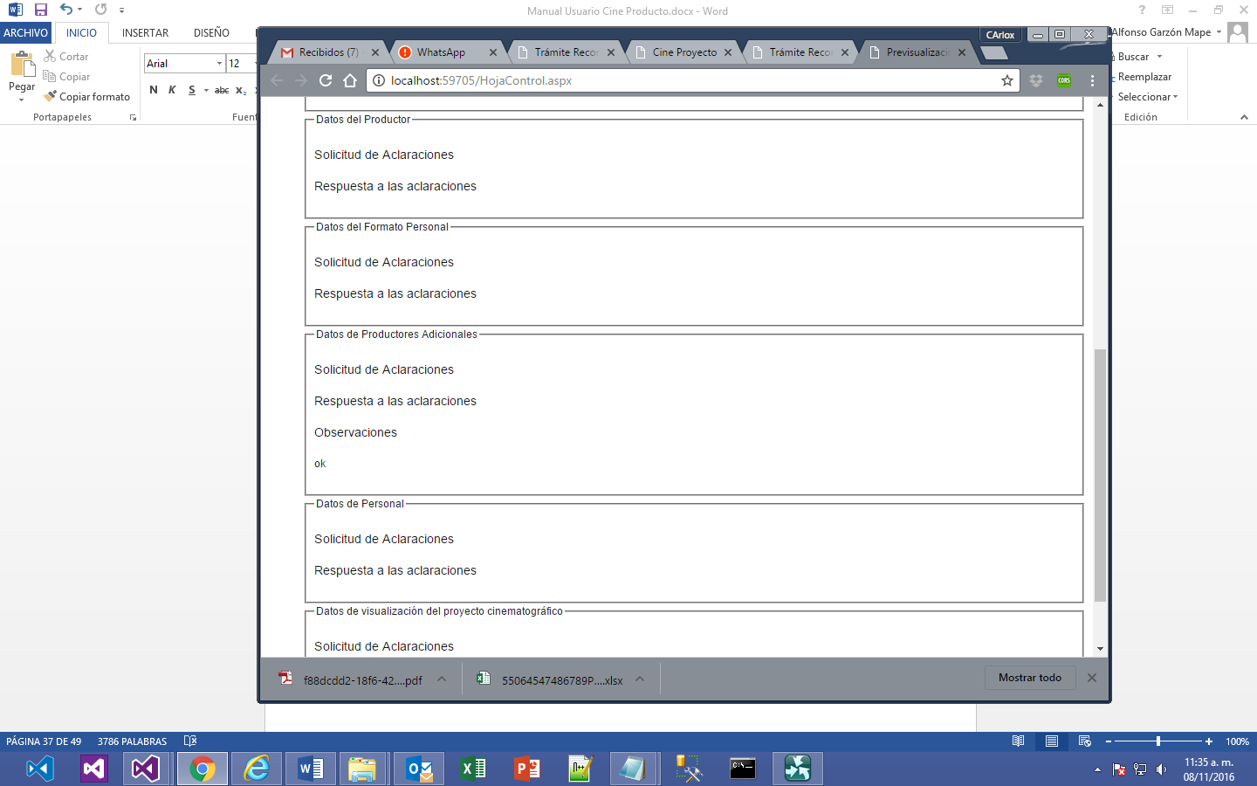

El director será quien envíe la solicitud de aclaraciones al productor. Una vez éste las recibe (por correo o revisando el estado de su solicitud).

El productor deberá utilizar la opción "Consultar mis solicitudes" para que el aplicativo le permita editar las mismas.

El productor, deberá completar o anexar la información solicitada para poder terminar el proceso de solicitud.

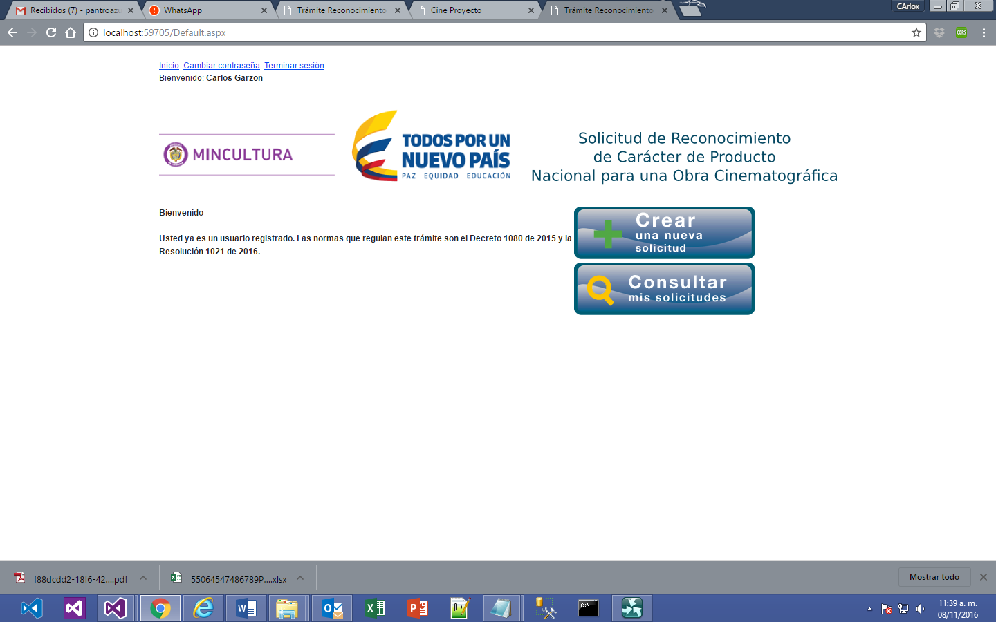

Esta opción de consulta desplegará las obras que le pertenecen al usuario. Para poder trabajar con la Obra de la que solicitaron aclaraciones, el usuario deberá elegirlo, haciendo clic sobre el nombre. La Obra abrirá en modo edición lo cual le permitirá hacer las modificaciones solicitadas, y además deberá responder cada una de las aclaraciones enviadas.

Formulario de listado de solicitudes:

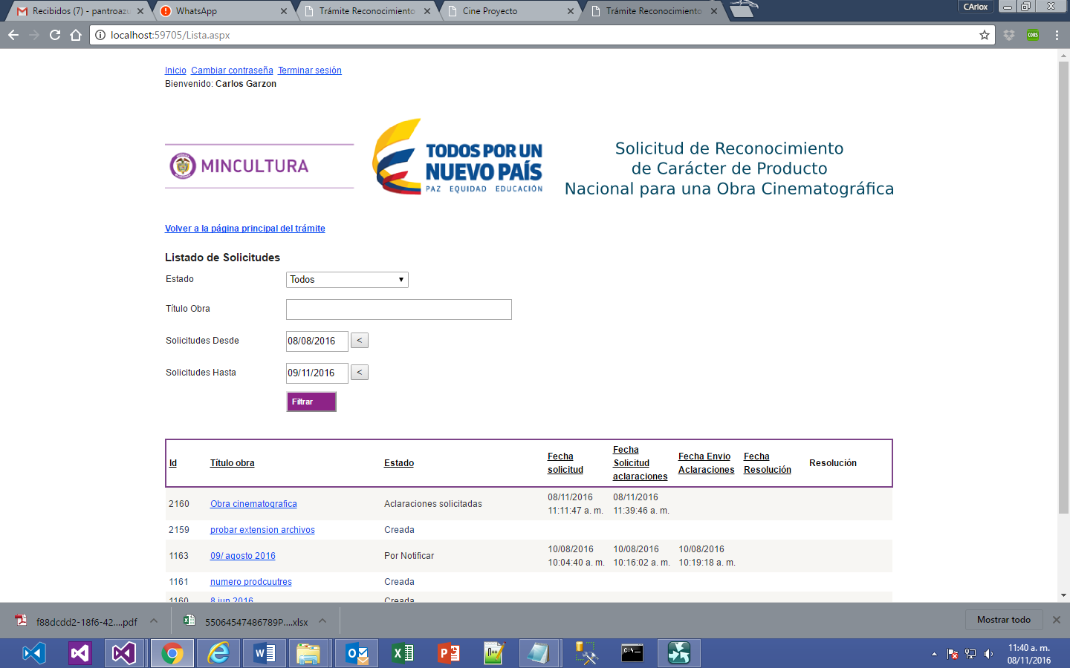

Formulario de Solicitud

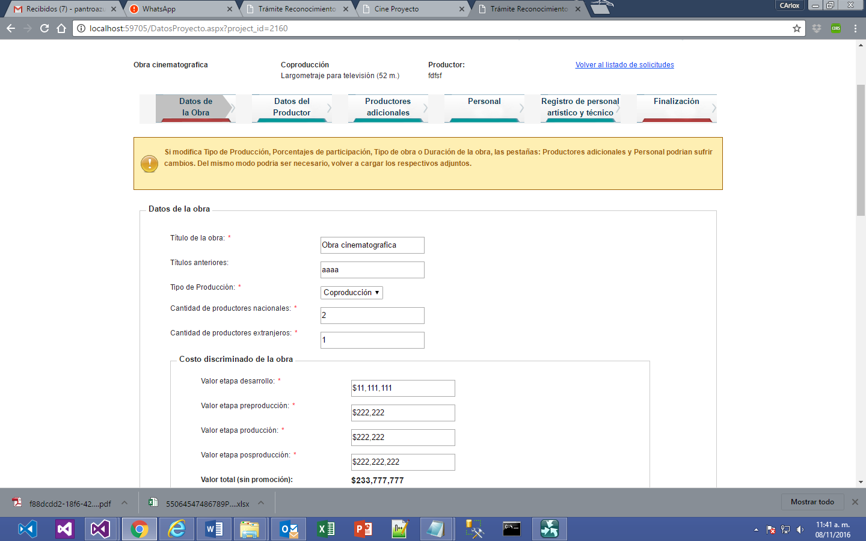

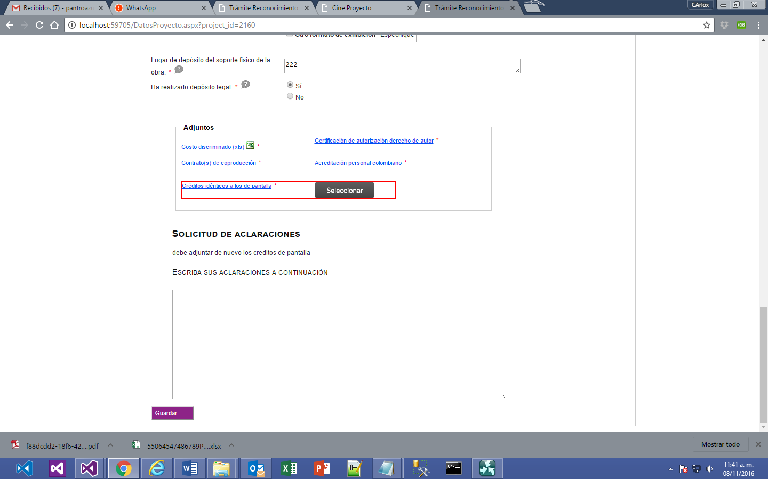

En cada una de las pestañas marcadas con color rojo, el productor deberá realizar los ajustes respectivos e ingresar las aclaraciones, Una vez termine el proceso con todas las pestañas, deberá enviarlo nuevamente para su calificación definitiva, como vemos en la imagen anterior, el adjunto créditos idénticos a los de pantalla no fue aprobado, por lo tanto debe ser adjuntado nuevamente por el productor, y en la misma pestaña debe ingresar las aclaraciones.

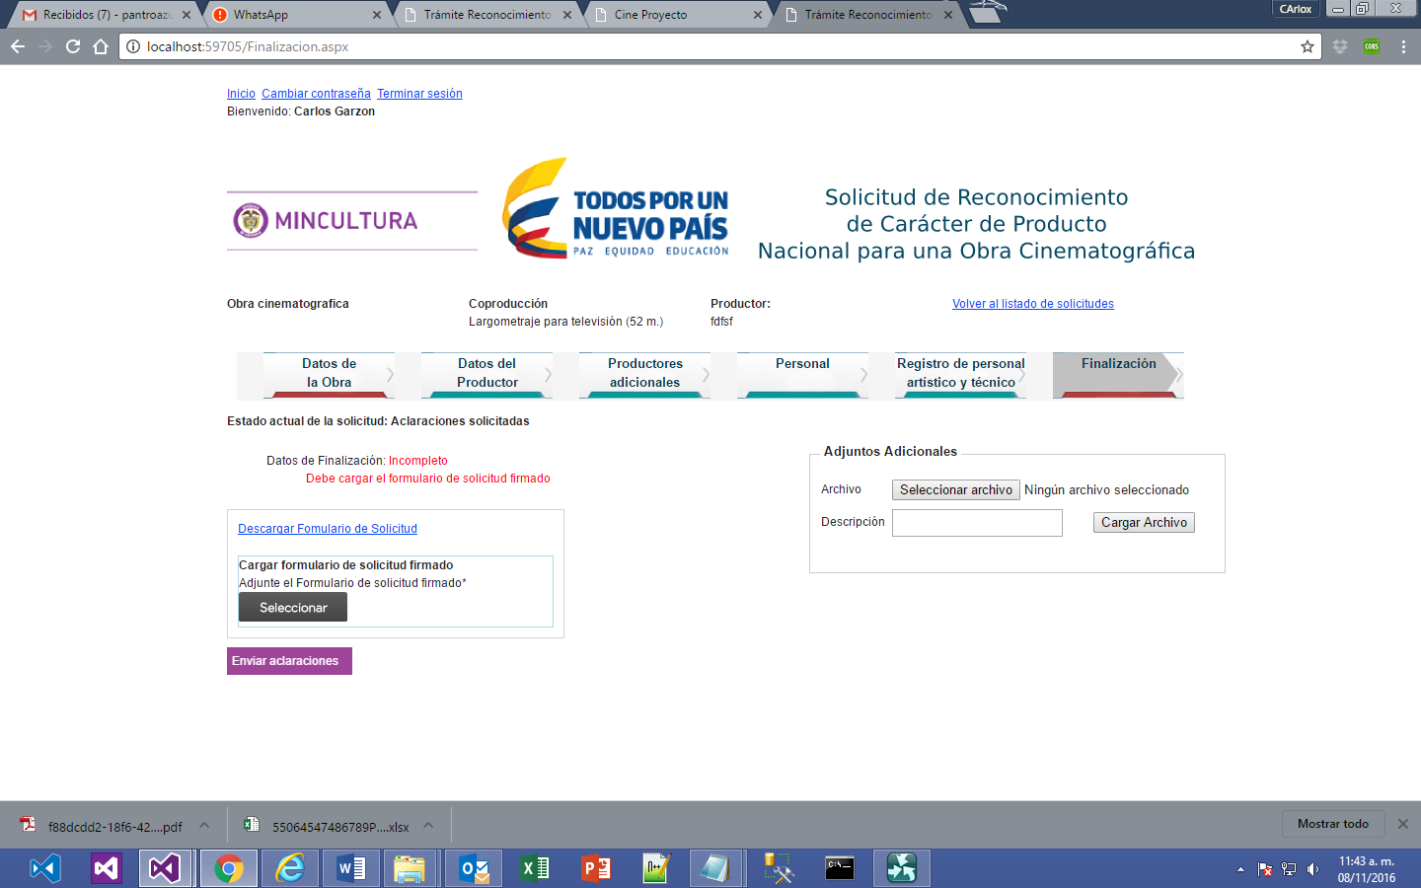

Al enviar las aclaraciones se notificará a la dirección de cinematografía a través de un correo electrónico, de este modo se procederá a realizar una segunda revisión de cada una de las pestañas, que no fueron aprobadas en la primera revisión y que fueron marcadas con color rojo.

Correo para el productor

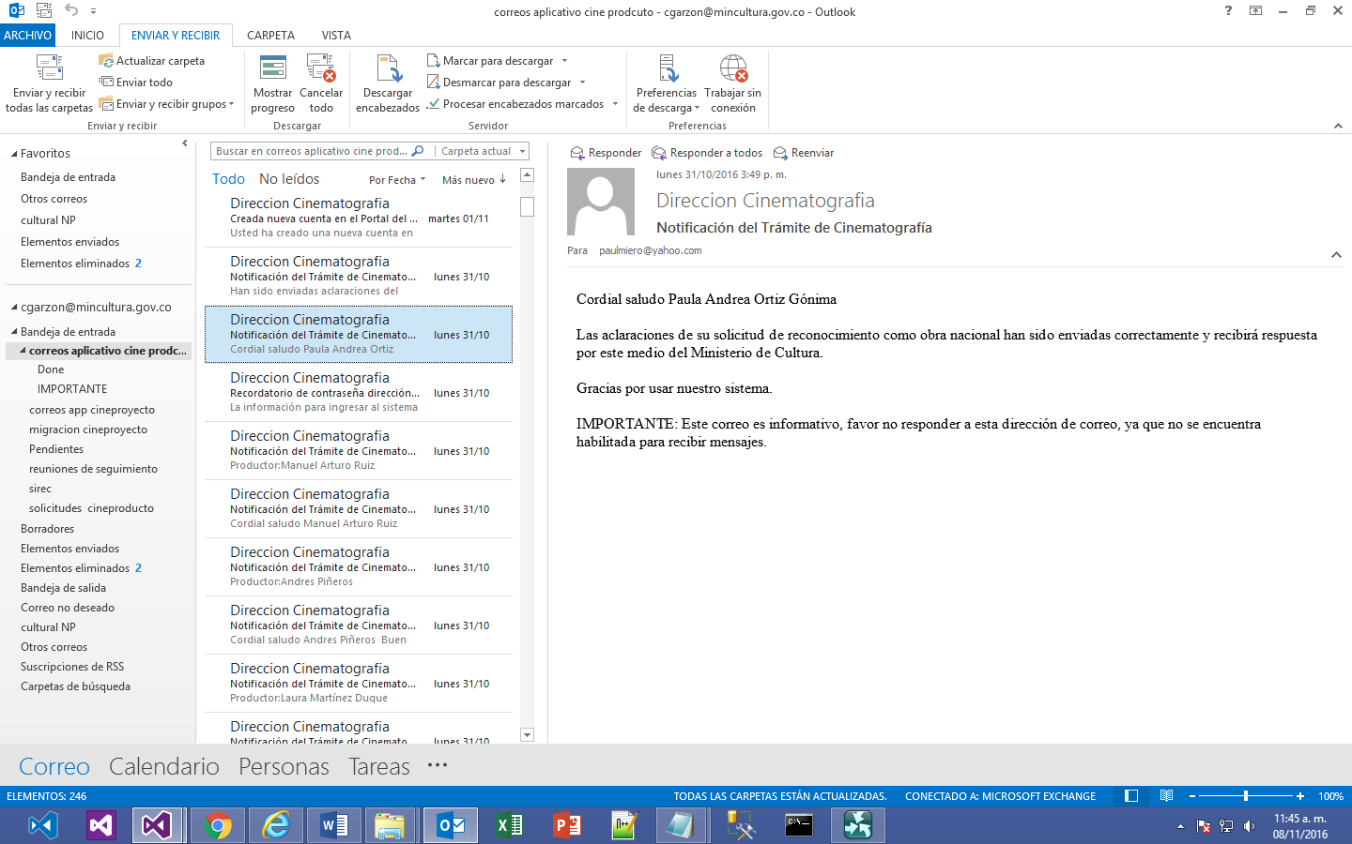

Correo para la dirección de cinematografía

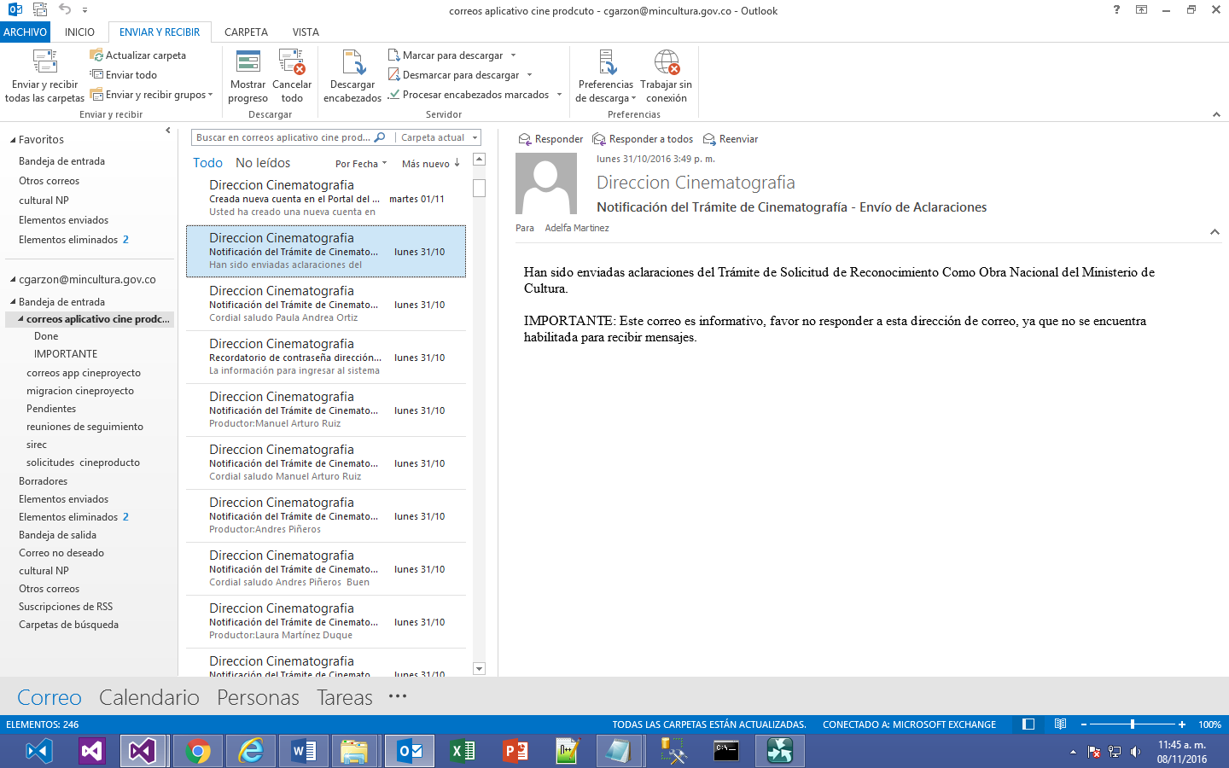

En el caso de que fueron solicitadas aclaraciones se debe diligenciar y seleccionar posterior a las aclaraciones si el tramite cumple o no cumple con los requisitos.

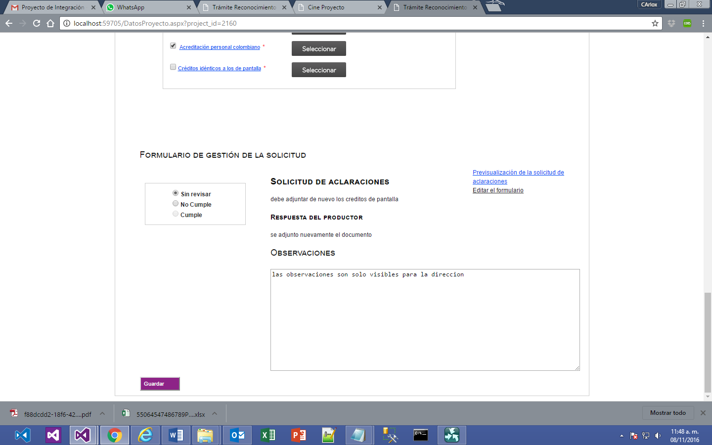

Si se está de acuerda con las modificaciones se le da click en cumple y de este modo se podrá aprobar la Obra.

En esta imagen podemos ver una pestaña que no fue aprobada en la primera revisión y que en la segunda revisión fue aprobada,

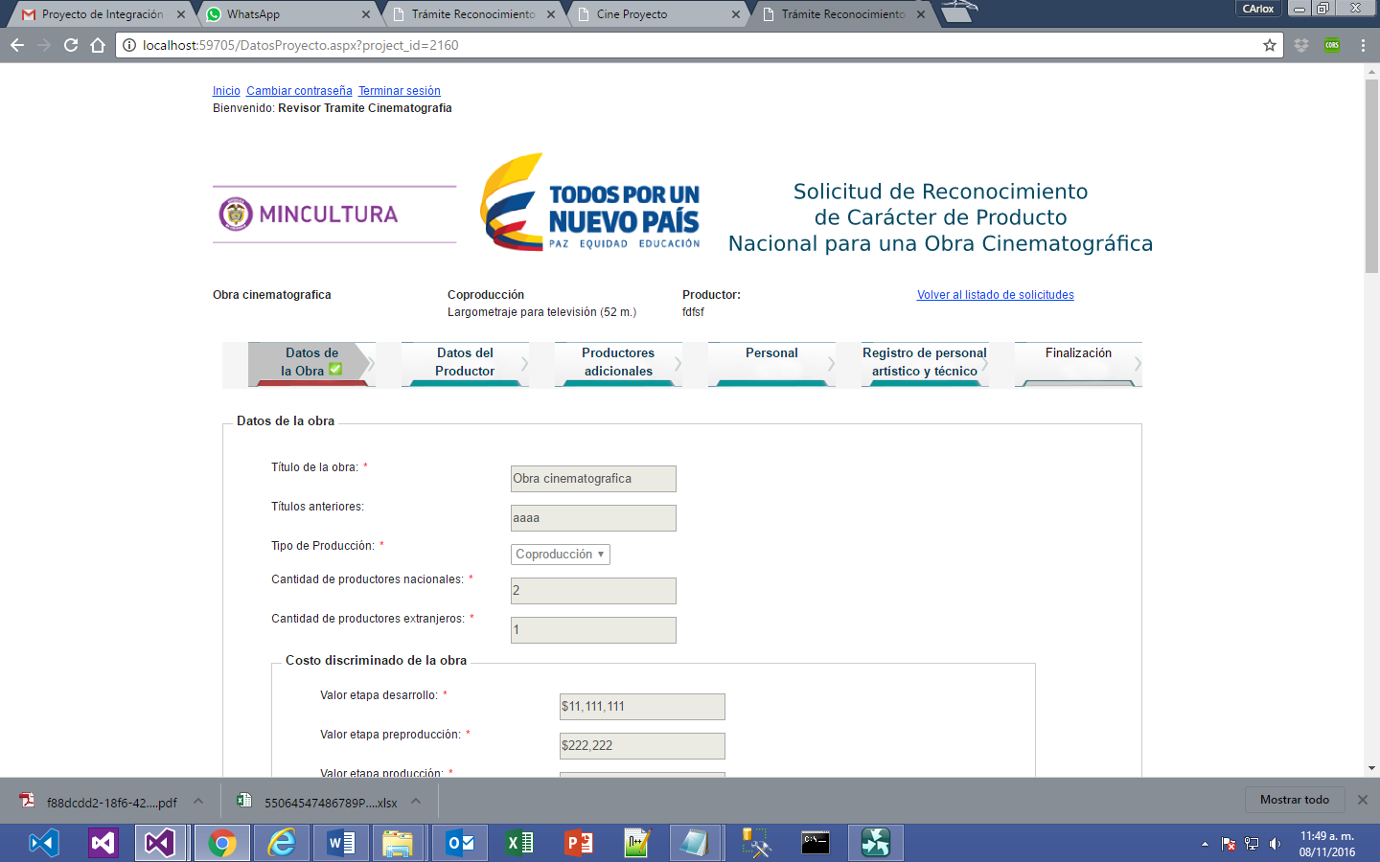

En esta imagen podemos ver una pestaña que no fue aprobada en la primera revisión y que en la segunda revisión fue rechazada,

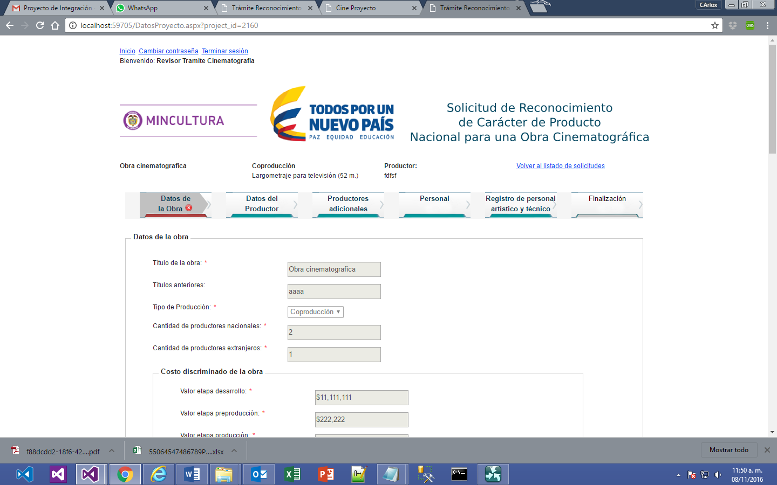

El director podrá Aprobar o Rechazar el trámite en esta segunda ronda, de acuerdo al estado de aprobación de cada una de las pestañas.

|  |  |
| --- | --- |
| Si decide aprobar o rechazar la Obra cambia de estado, mas no realiza ninguna notificación al productor, esta notificación se realizara en el momento que se adjunte la resolución.  Al aprobar o rechazar se habilitaran una nuevas casillas en la pestaña de finalización. |  |

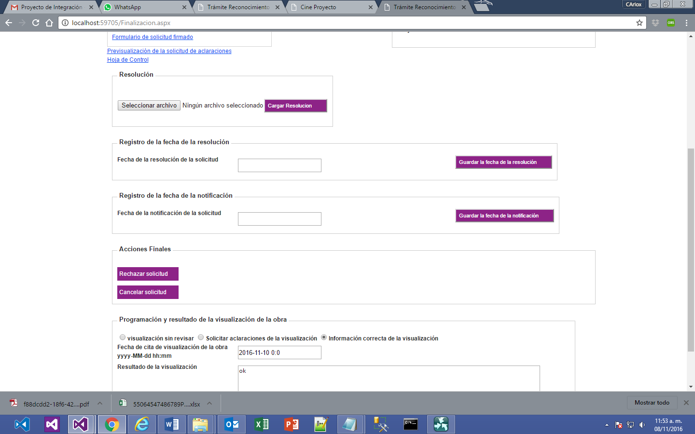

Fecha de la resolución de la solicitud, es la fecha de generación del documento, fecha de notificación de la solicitud, es la fecha en la cual se le informó al productor sobre el resultado del trámite, cuando se ingresa la fecha de notificación de la solicitud, el productor podrá consultar la resolución a través del aplicativo.

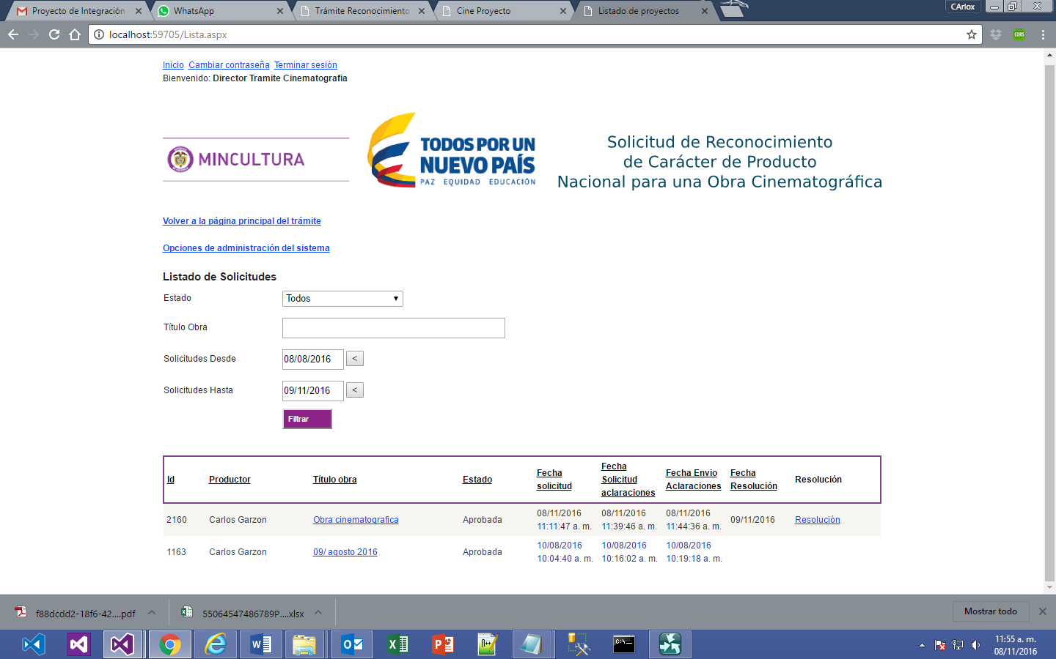

**Nota:** En todos los casos de revisión, solicitud de aclaraciones, rechazo o aprobación el sistema emitirá un correo electrónico informativo, para que el productor este enterado de su trámite en tiempo real.

# ADMINISTRACIÓN DEL SISTEMA

## Los usuarios de la dirección de cinematografía, tienen acceso al menú de administracion en el cual pueden hacer ajustes a los parámetros del sistema.

El listado de las opciones de administracion se puede ver en la siguiente imagen, a este menú solo pueden acceder usuarios que tengan privilegios de administrador.

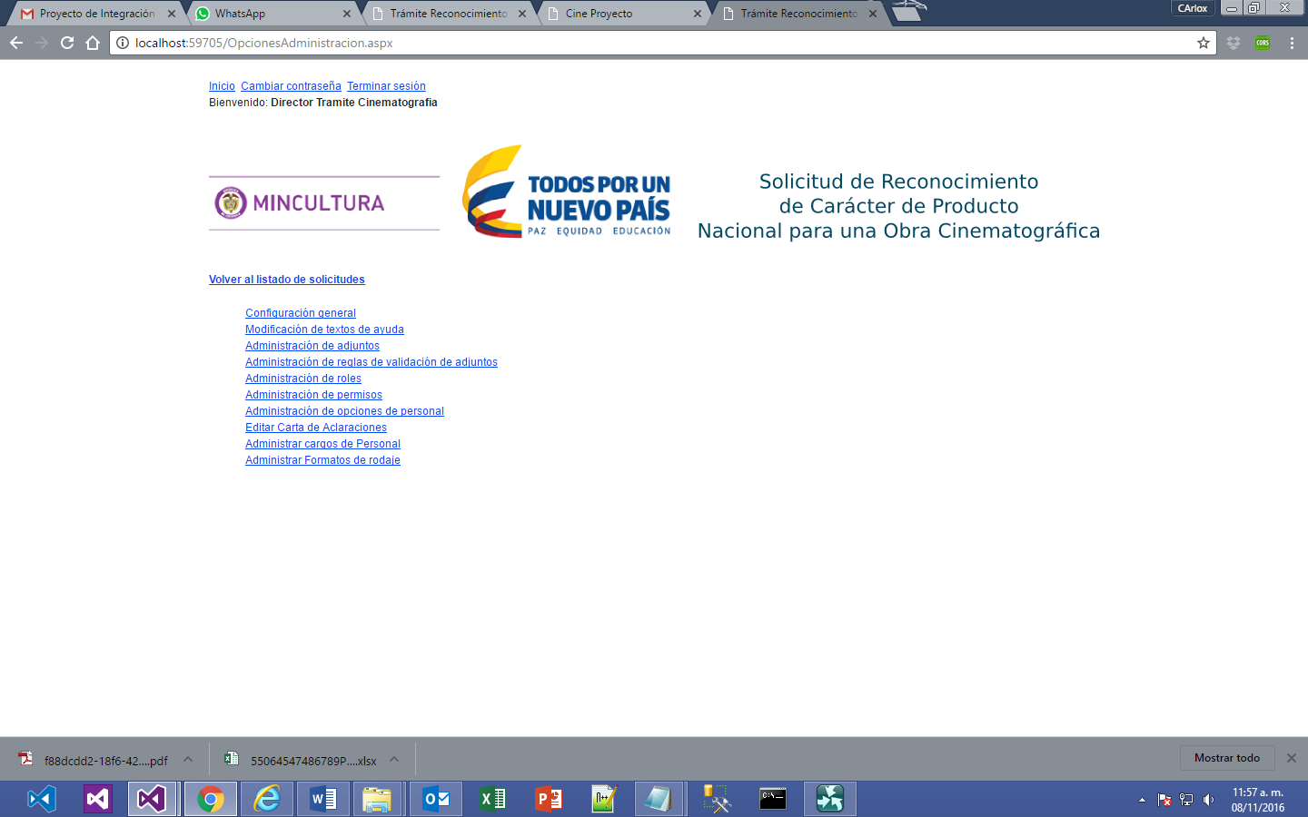

### Cada uno de los links en esta sección, lleva a una ventana de configuración, a continuación explicaremos cada una de las ventanas de configuración, su uso y su funcionamiento.

### Configuración General

Esta opción permite configurar, la firma que sale en la solicitud de aclaraciones, al darle click a esta opción del menú podremos ver la siguiente ventana.

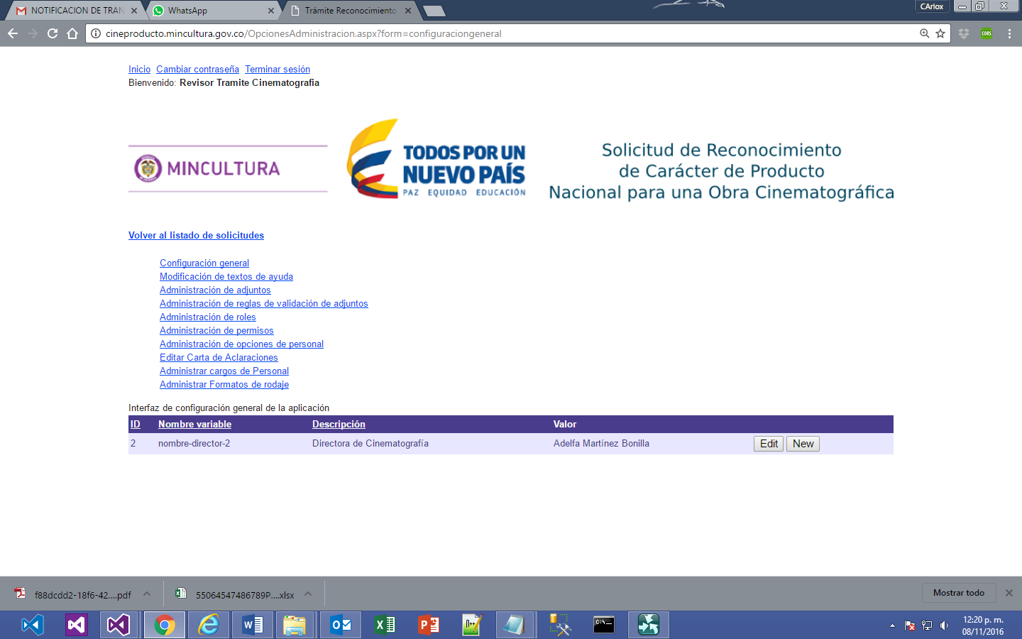

Para modificar los valores, es necesario oprimir el botón Edit, de este modo los campos quedan editables.

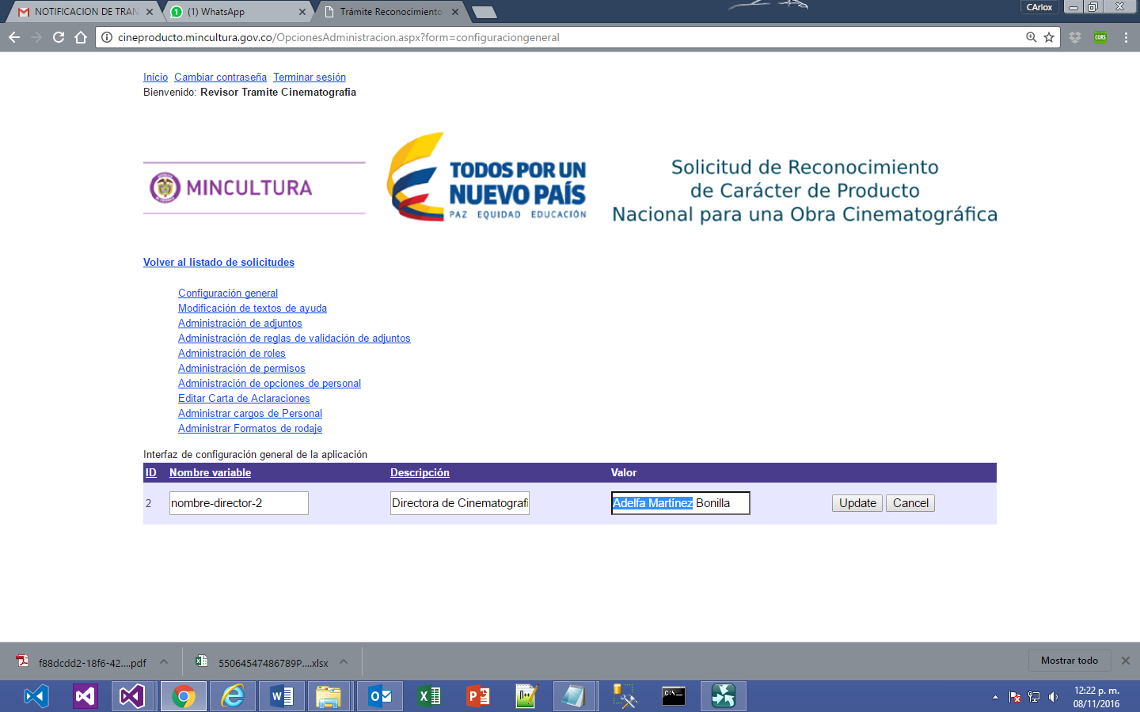

Una vez realice los ajustes para guardarlos deberá oprimir el botón Update.

### Modificación de textos de ayuda

Los formularios del trámite cuentan con unos textos de ayuda que orientan al usuario sobre el diligenciamiento de cada campo, tal como podemos ver en la siguiente imagen.

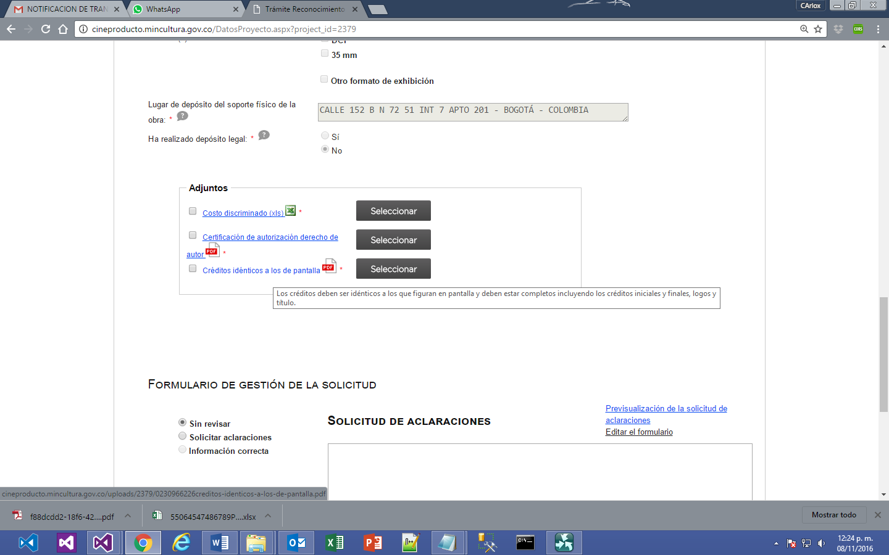

Estos textos de ayuda son configurables desde el aplicativo, para ello desde el menú de administracion deberá pulsar el link modificación de textos de ayuda, y así vera la siguiente pantalla.

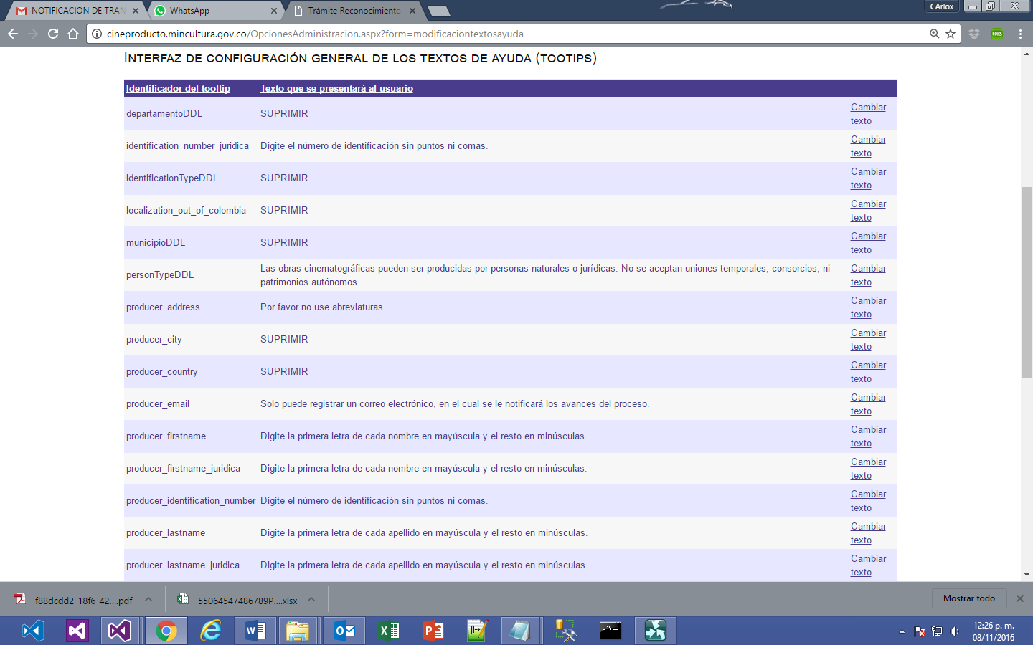

Si desea modificar algún valor, deberá oprimir el link cambiar texto, de este modo podrá editar el texto, si no desea que salga ningún texto de ayuda, podrá ingresar la palabra SUPRIMIR de este modo el sistema no mostrara ninguna ayuda.

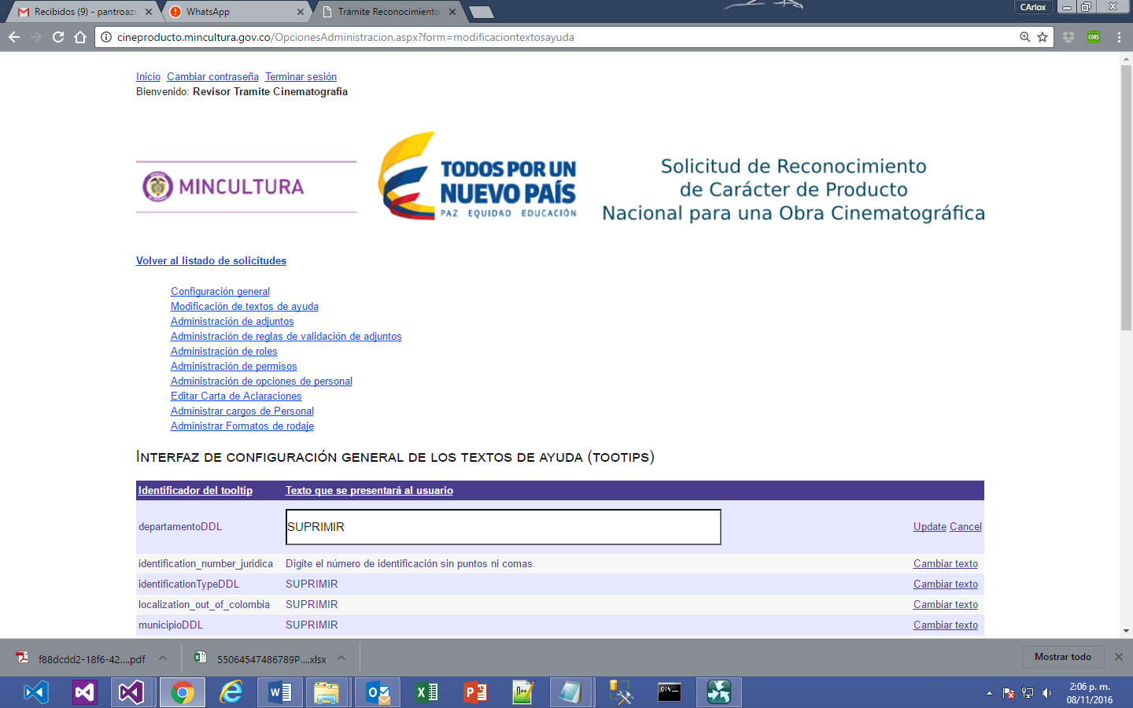

### Administracion de adjuntos

En esta opción se nos mostraran todos los adjuntos existentes con la pestaña a la que corresponde y el orden en que será mostrado al usuario, aquí se nos permitirá agregar más adjuntos editarlos o eliminarlos de acuerdo a la necesidad que corresponda

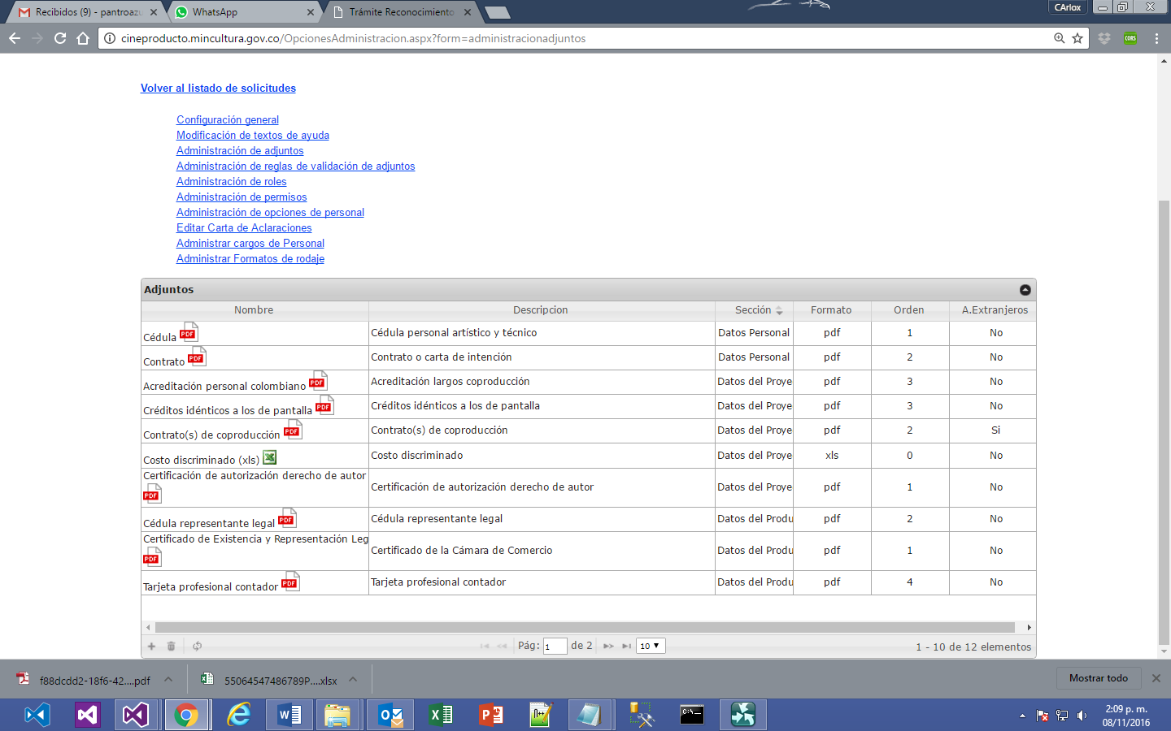

Para editar un registro bastara con darle click al registro de este modo el registro se pondrá en modo de edición, una vez realice los respectivos cambios pulse la tecla ENTER para guardar los cambios.

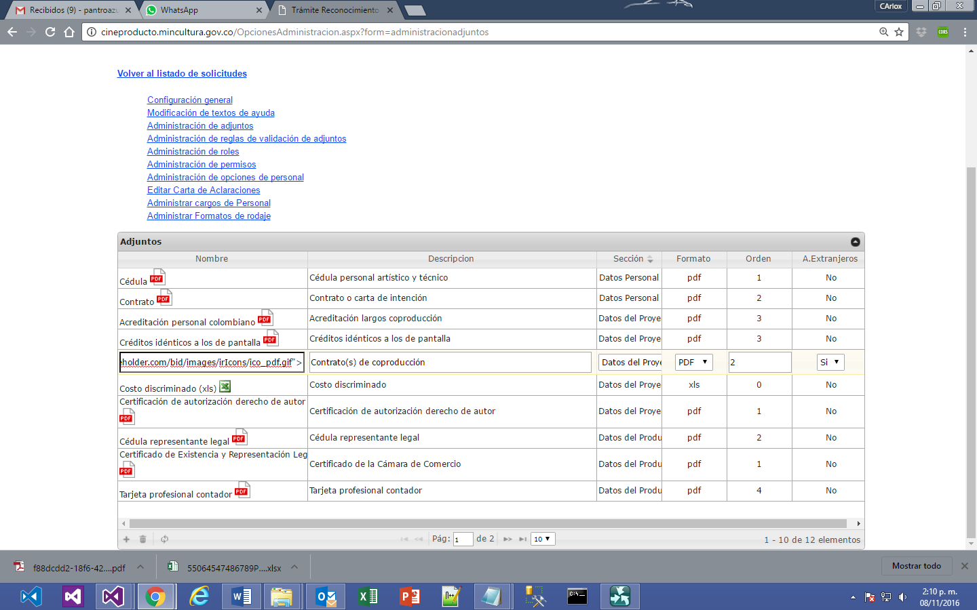

## Administración de reglas de validación de adjuntos

## En esta sección será posible configurar el trámite para que excluya o haga opcional un adjunto de acuerdo a unas reglas básicas, cada registro tiene unas pestañas y unos campos en cada pestaña, dependiendo los valores ingresados el sistema automáticamente generara un listado de adjuntos para que sean ingresados por el productor, este listado es construido a través de unas reglas configuradas, que permiten incluir, excluir, o dejar opcional cada uno de los adjuntos, a través d estas reglas podemos definir que si la Obra es coproducción obligatoriamente ingrese el adjunto contrato de coproducción, o que si la empresa es sin ánimo de lucro excluya la tarjeta profesional del contador.

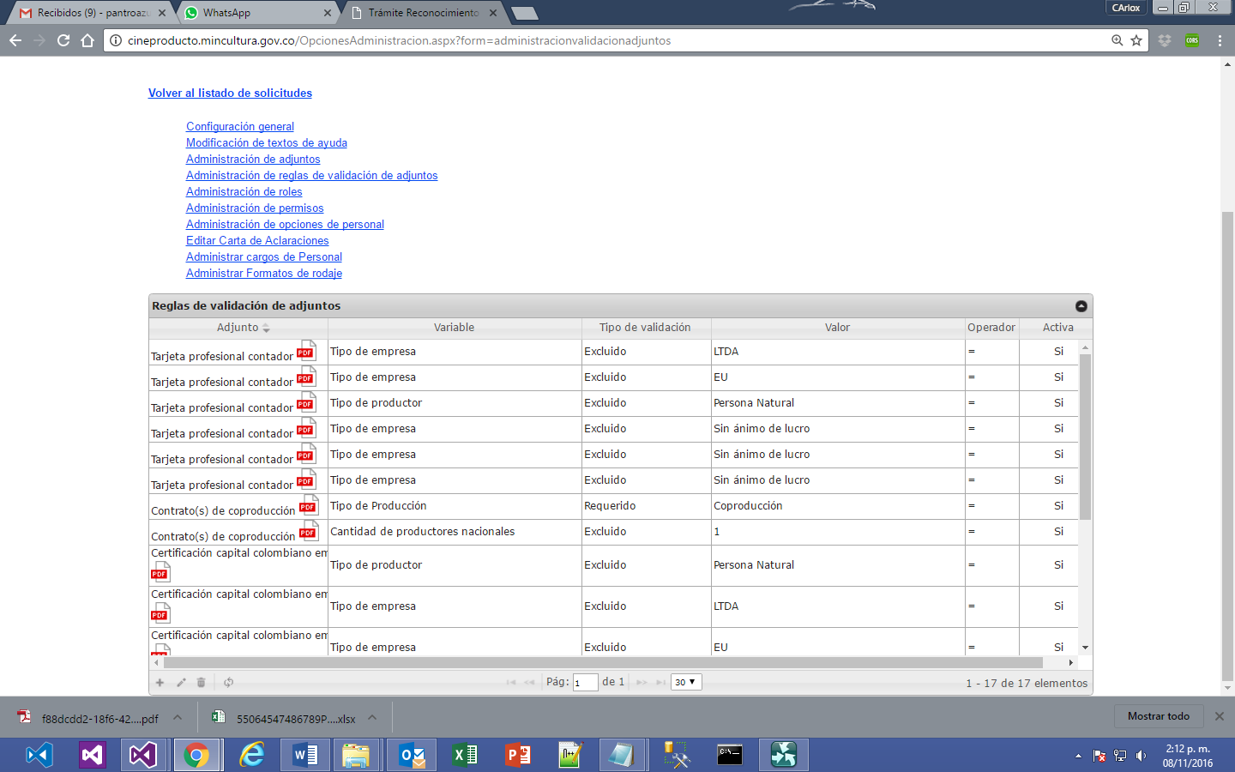

La primera columna hace referencia a los adjuntos, los cuales son agregados desde la opción Administracion de adjuntos.

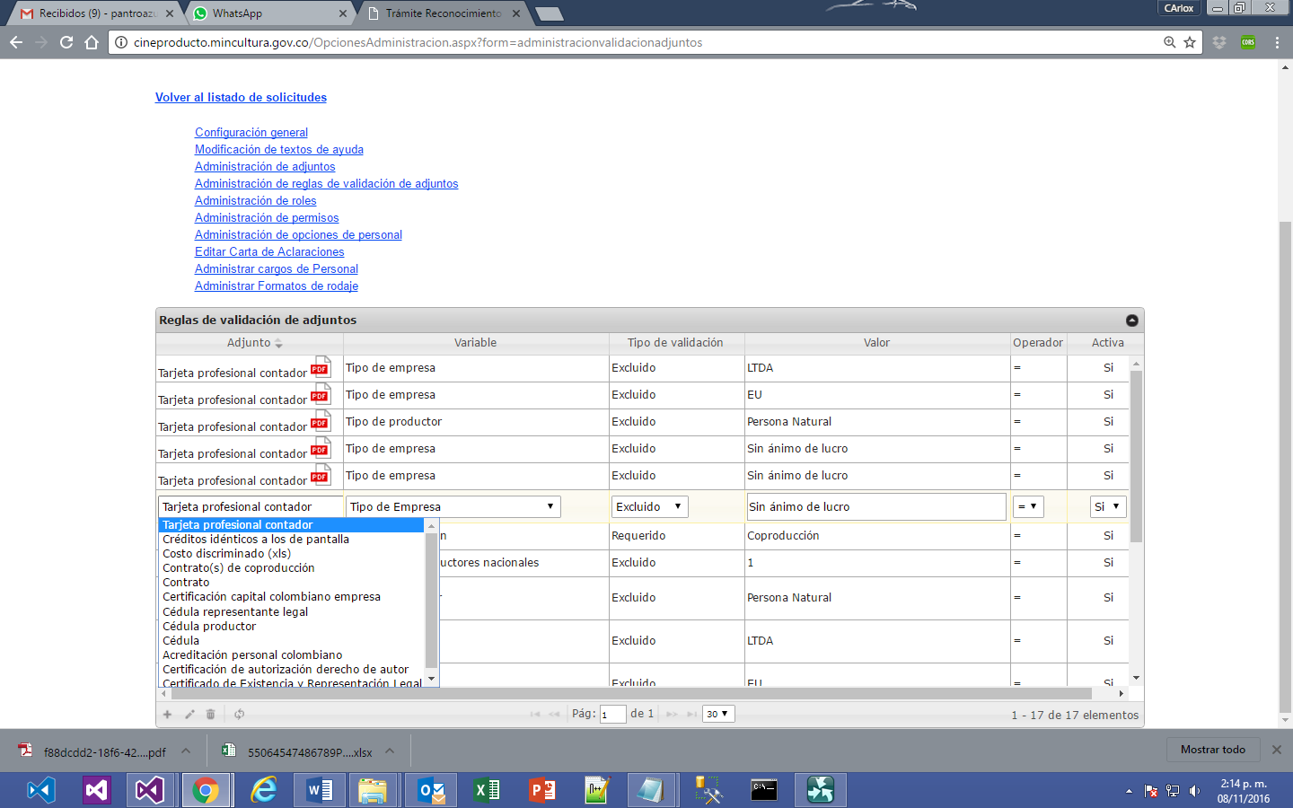

En la segunda columna debe seleccionar el campo relacionado a la regla, de adjunto.

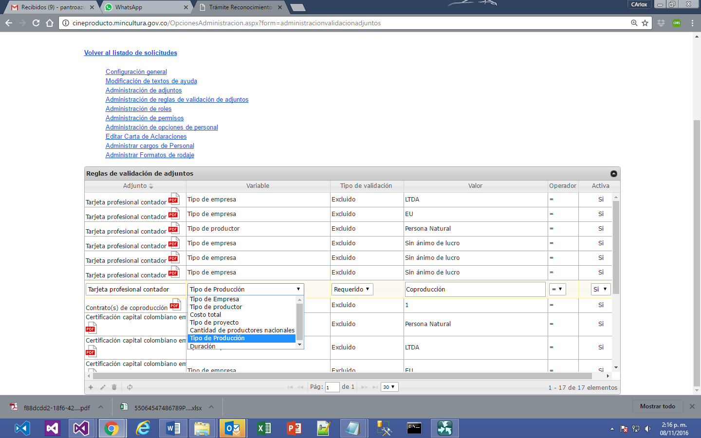

## En la tercera columna se debe ingresar como actúa la regla, sobre el adjunto.

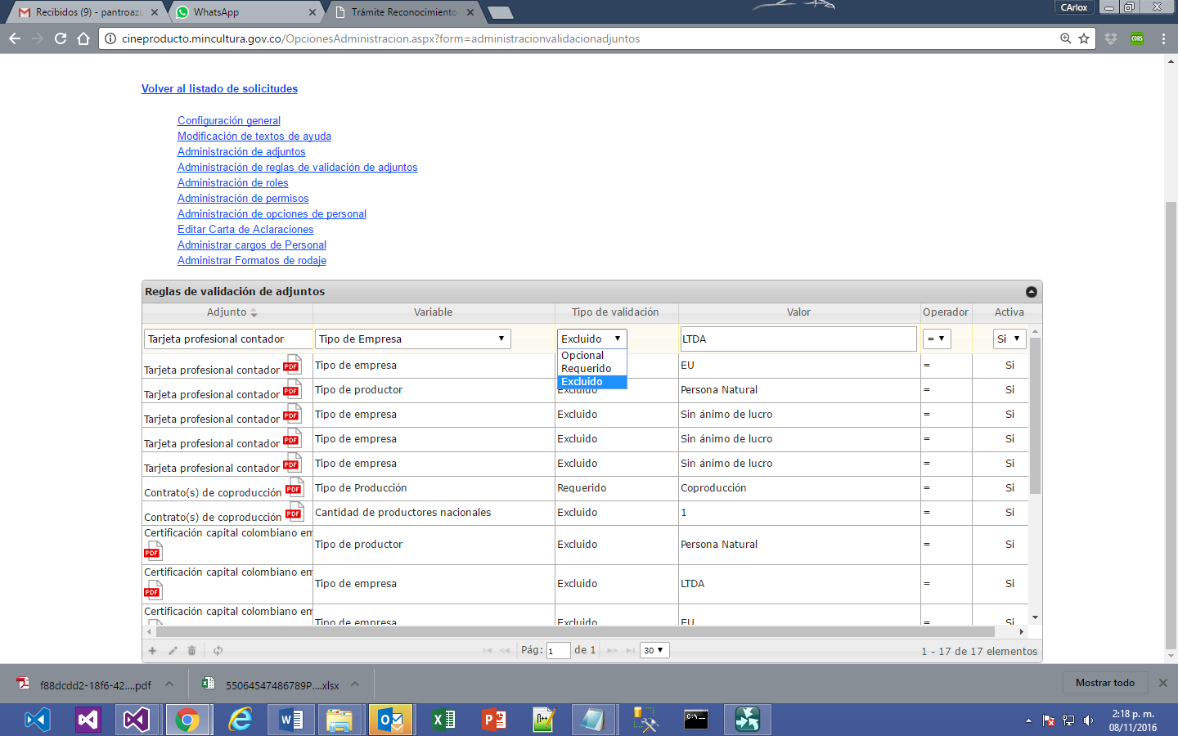

Las columnas valor y operador determinan el tipo de comparación que se realiza, y la columna activa determina si se tiene en cuenta o no en el momento de generar el listado de adjuntos por trámite.

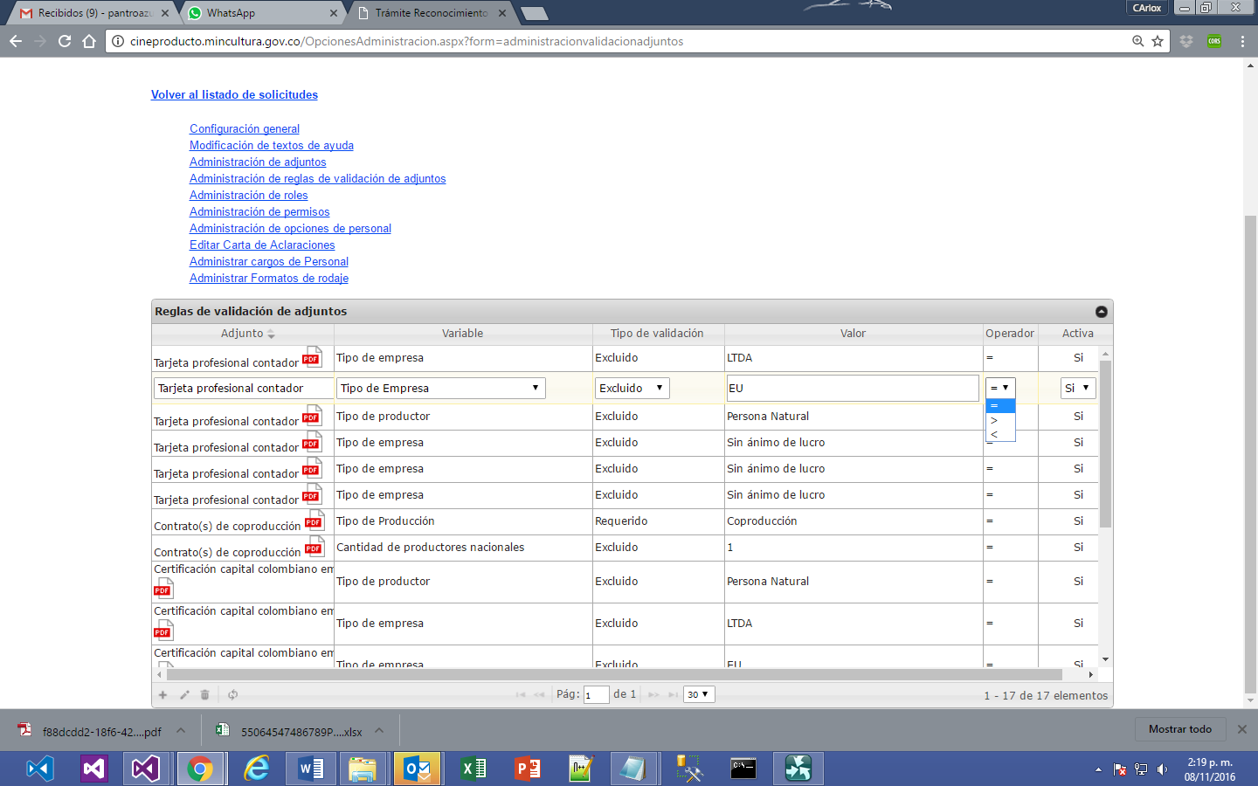

De este modo configurando de acuerda a los valores de determinado campo en la obra, debe agregar o excluir un adjunto.

## Administracion de roles.

En esta opción podrá relacionar usuarios del sistema con los cuatro roles del sistema.

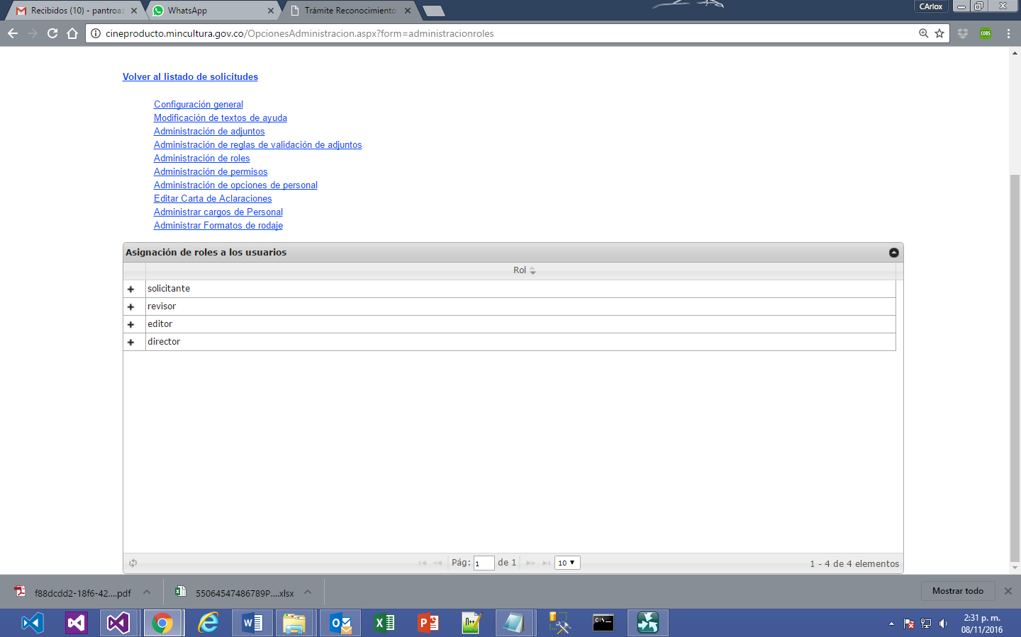

Inicialmente podrá ver en el listado, los roles soportados por el sistema, si oprime la tecla + al lado izquierdo de cada rol, podrá ver los usuarios vinculados a cada uno de los roles,

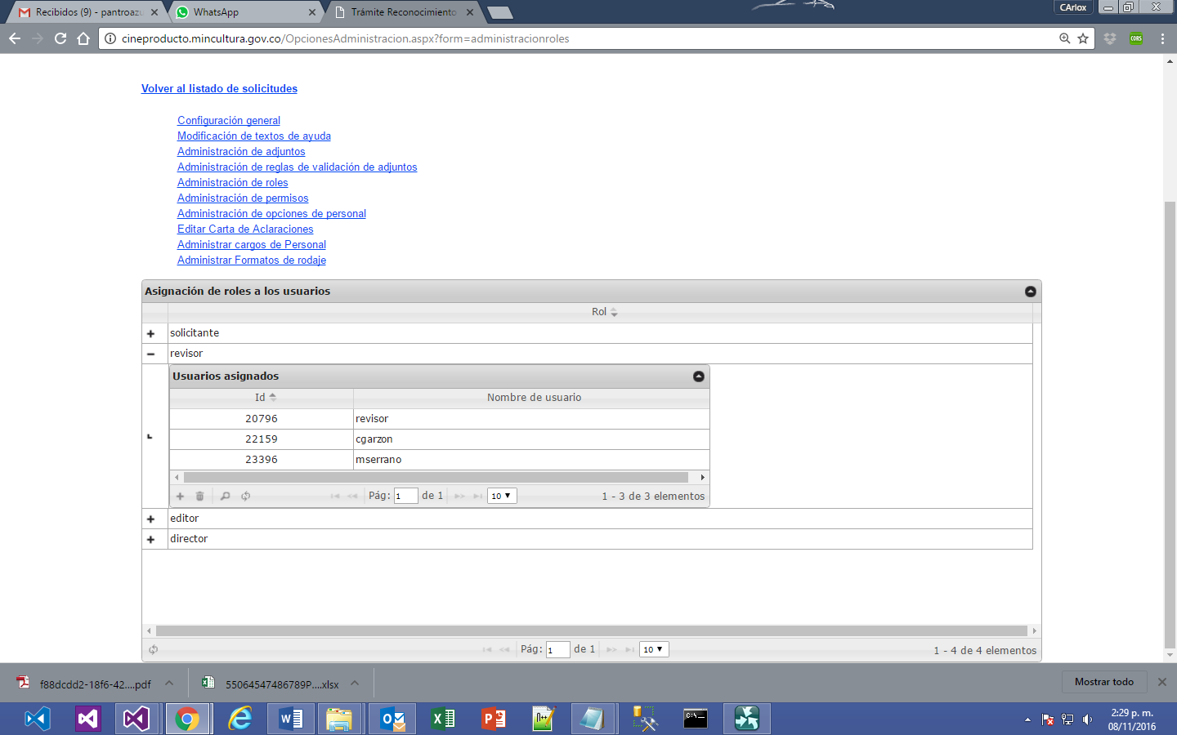

En este sub listado podrá editar los usuarios, agregar o quitar usuarios a cada uno de los roles.

En el rol solicitante, solo se ven los usuarios que fueron vinculados previamente en esta herramienta, sin embargo por defecto los usuarios que se registran a través de la página automáticamente heredan el rol de solicitante o productor.

## Administracion de permisos

## En esta opción del sistema se pueden asociar diferentes acciones a diferentes roles del sistema, al cargar esta ventana se podrá ver el listado de permisos a asignar.

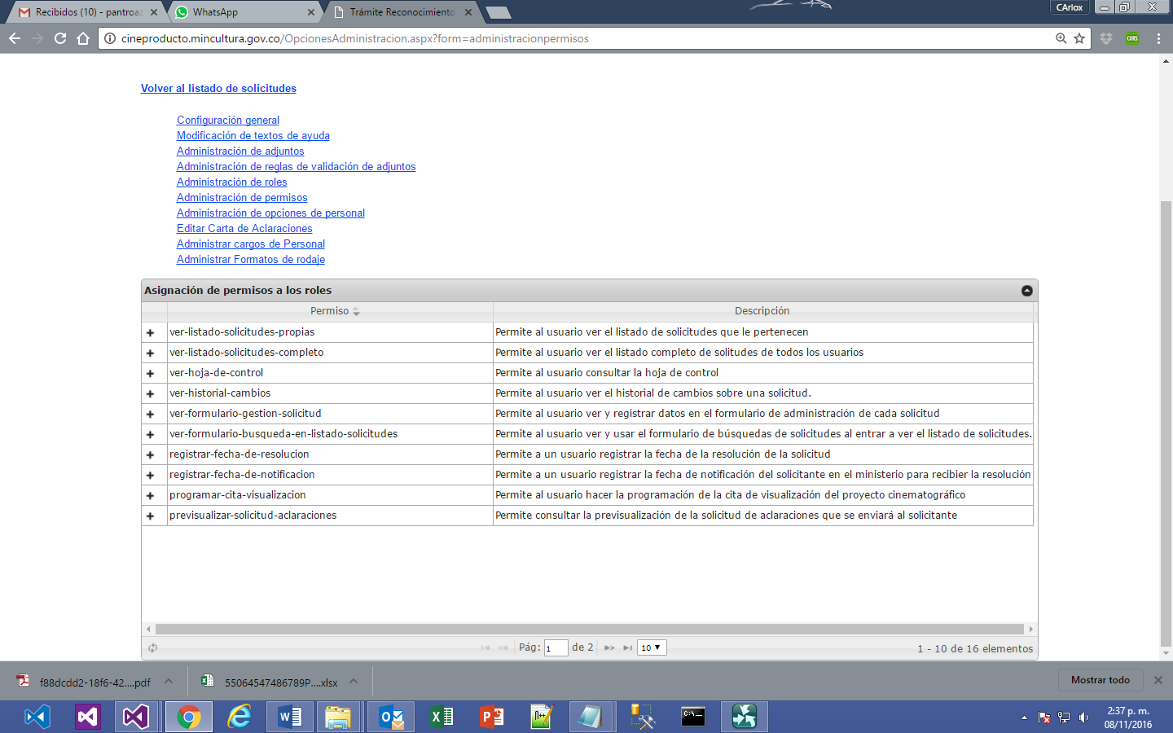

Al darle click en + al lado izquierdo del permiso, se pueden ver, agregar o editar los roles que pueden ejecutar la respectiva acción.

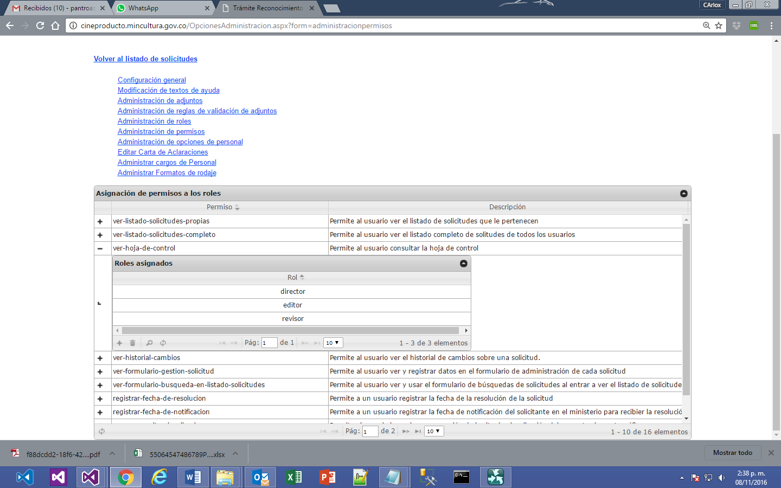

### Editar carta de aclaraciones

En esta opción podrá editar todo el contenido de la carta de aclaraciones, simplemente debe modificar la información de cada una de las casillas y oprimir el botón guardar.

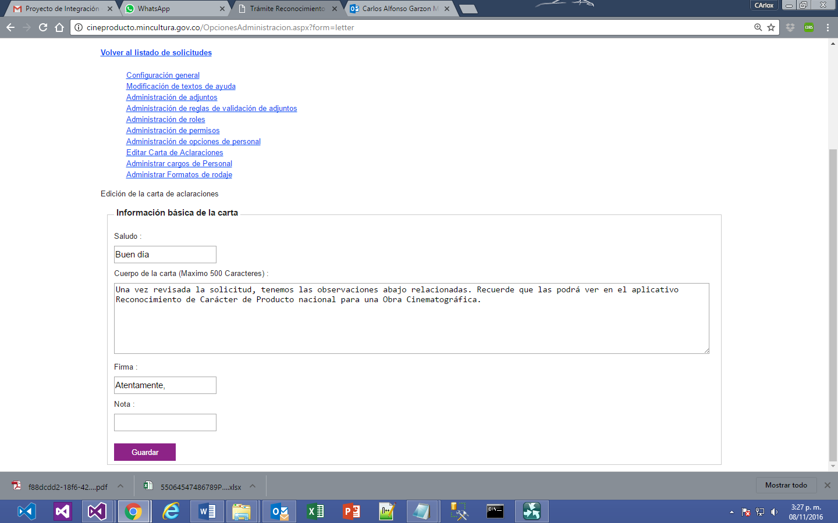

## Administracion de opciones de personal

En esta opción se permitirá al usuario agregar, modificar o eliminar cargos del personal que se mostrarán en las listas desplegables en la pestaña personal.

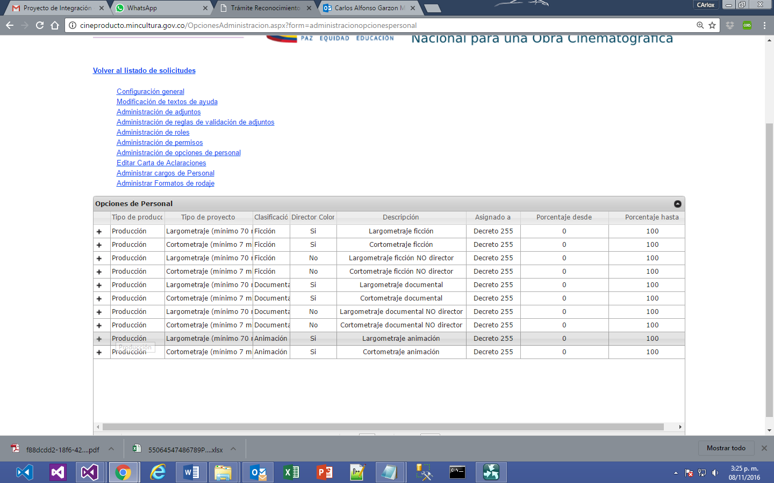

En cada una de estas opciones se podre agregar, modificar, o eliminar los cargos a los cuales hace referencia.

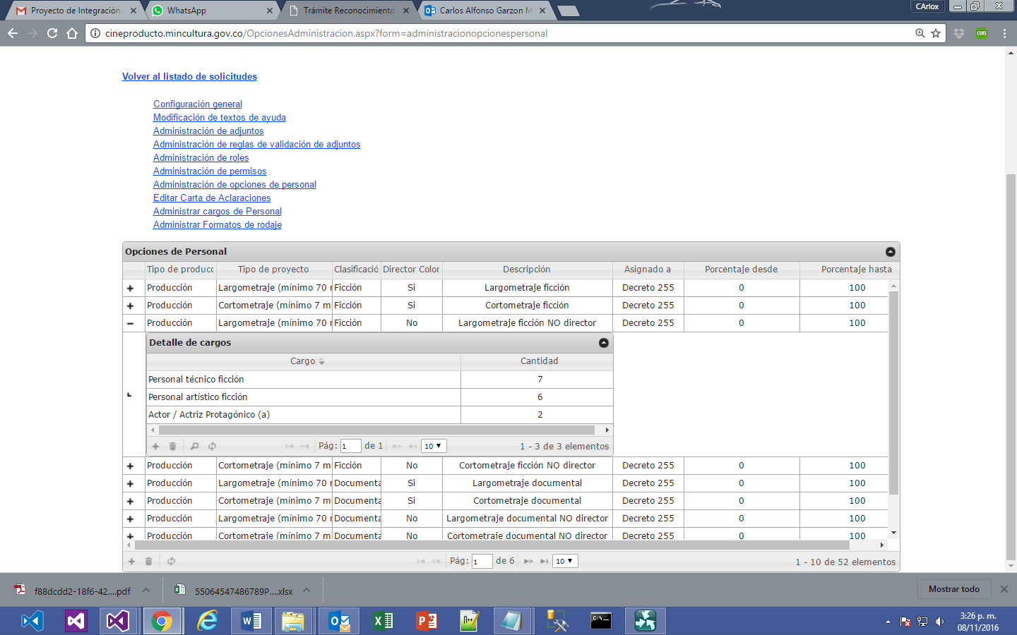

Si desea agregar un cargo a la opción de personal, deber pulsar la tecla + en la parte inferior izquierda del sub listado.



De este modo saldrá un cuadro emergente en el cual debe seleccionar el cargo y la cantidad asociada a la opción de personal.

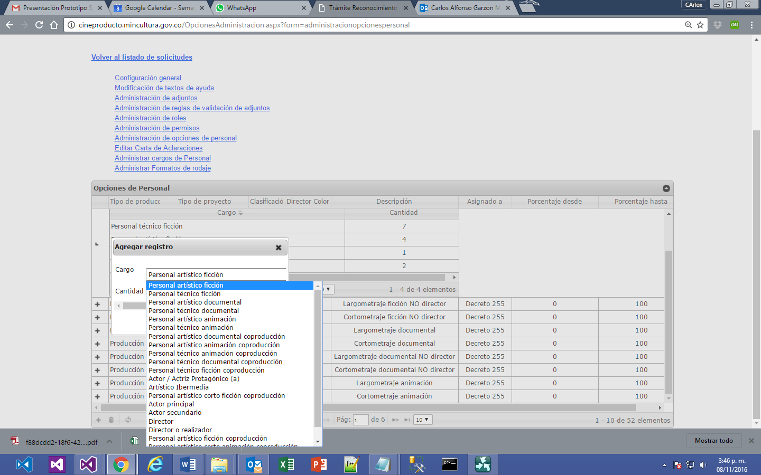

Una vez diligenciado el formulario debe pulsar el botón guardar, para conservar los cambios o cancelar para descartarlos.

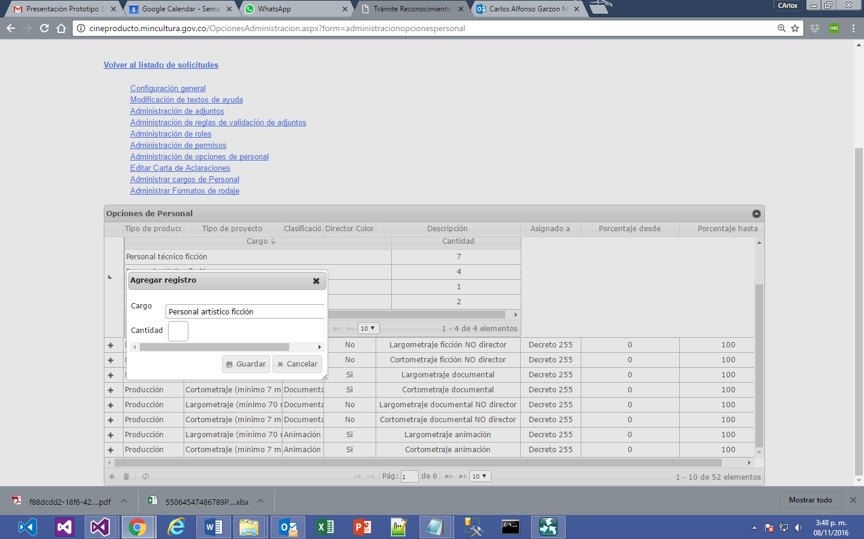

## Administra Cargos de personal

En esta ventana puede configurar los Cargos de personal, que se pueden seleccionar en el momento de configurar las opciones de personal.

En el formulario inicial puede ver el listado de todos los cargos de personal ingresados en el sistema.

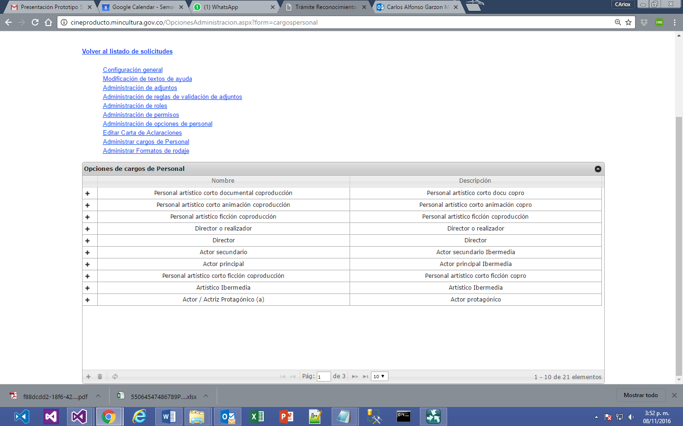

Si desea agregar un Cargo de personal deberá dar click en el icono + en la parte inferior izquierda de la ventana.

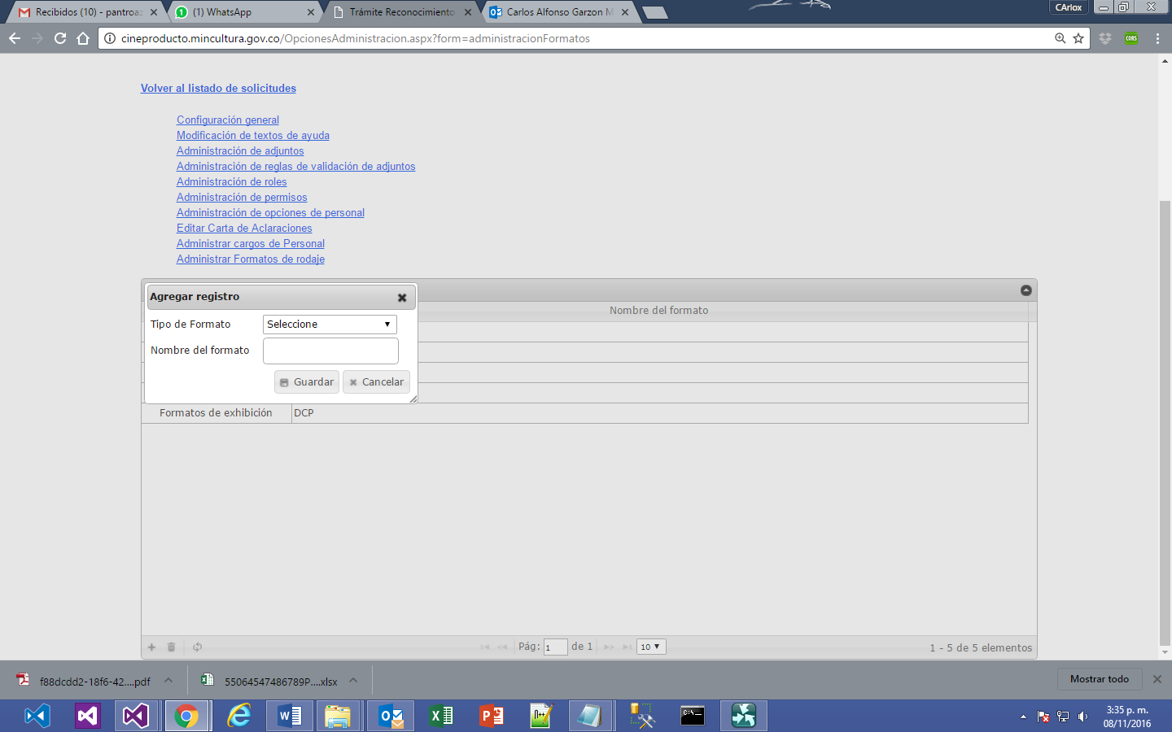

De este modo saldrá una ventana emergente en la cual podrá ingresar la información del nuevo registro, una vez diligencia la información de click en el botón guardar, si desea descartar los cambios pulse el botón cancelar.

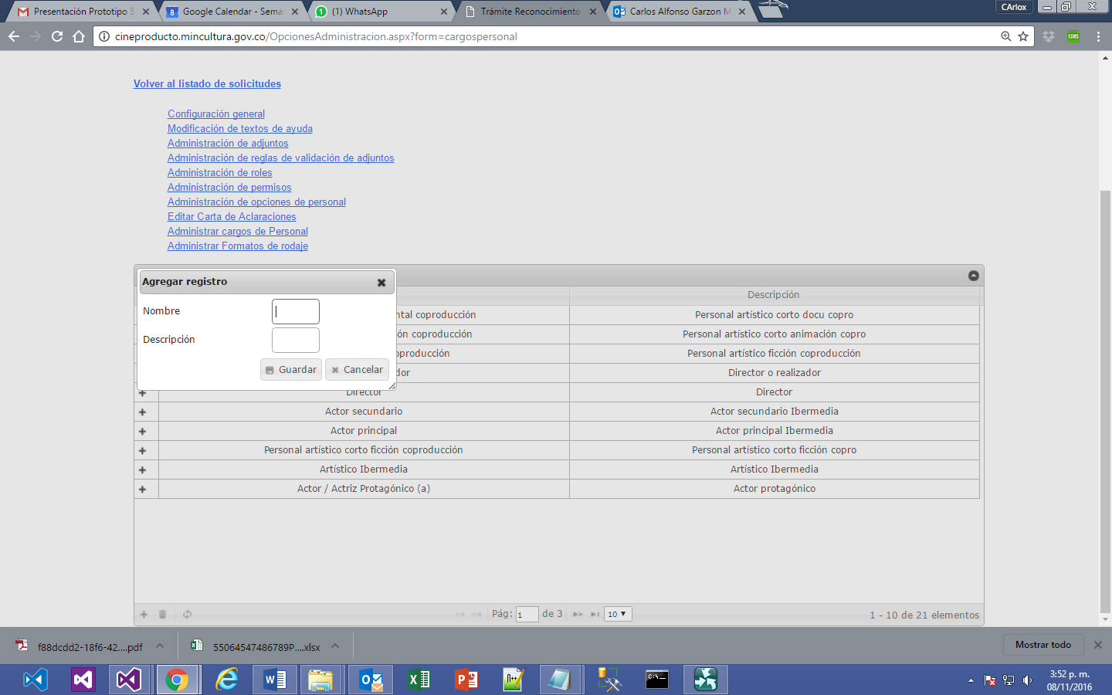

Si desea editar un registro existente bastara con dar click en el registro, automáticamente este se pondrá en modo de edición.

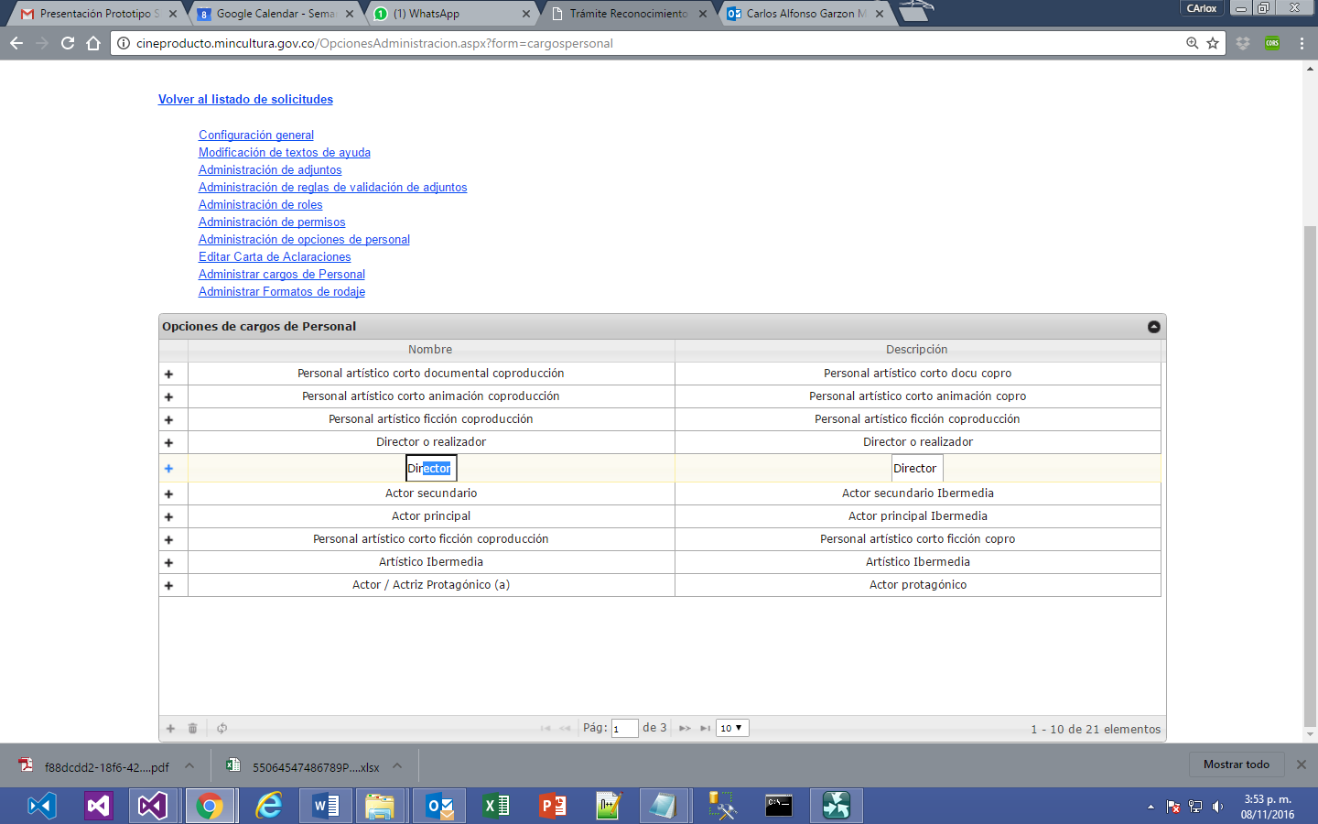

Una vez modificado el registro deberá pulsar ENTER para almacenar los cambios, si desea descartar los cambios pulse la tecla ESC.

Cada cargo tiene un detalle de cargos, el cual es visible dando click en el botón + en la columna de la izquierda, el modo de edición, adición, o modificación, es idéntico a los registros de primer nivel.

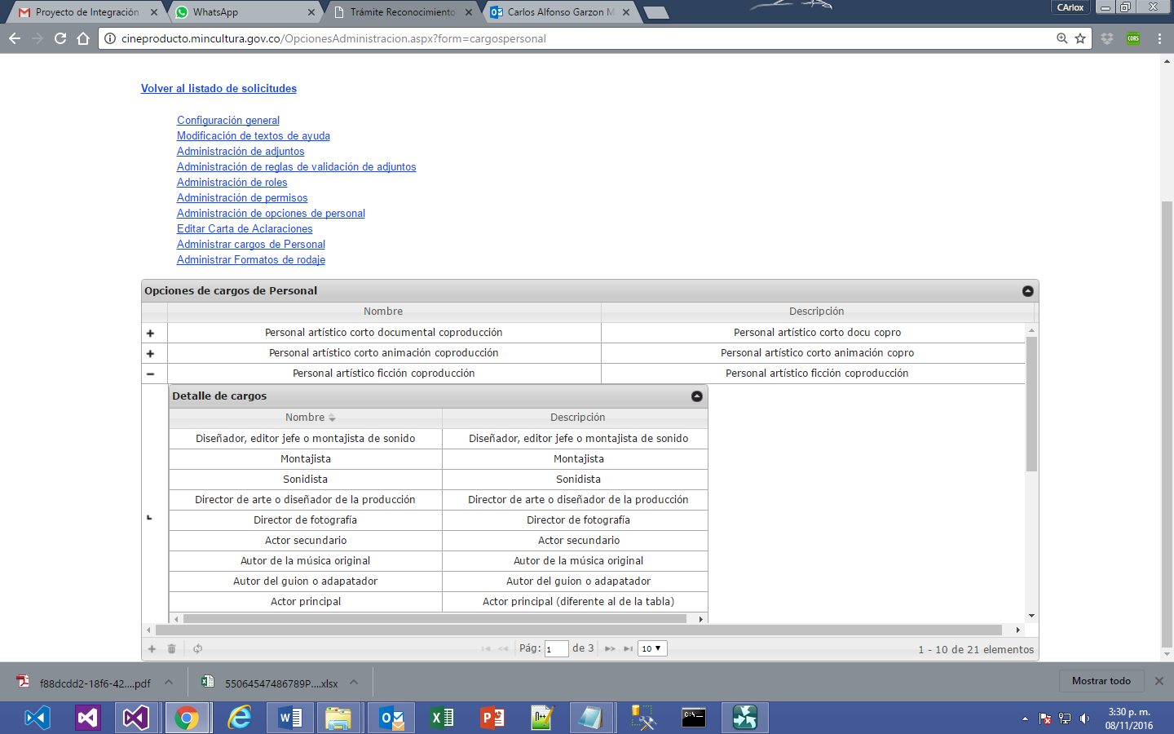

## Administrar formatos de rodaje

En esta ventana puede configurar los formatos de rodaje, que se pueden seleccionar en el momento de diligenciar la obra.

En el formulario inicial puede ver el listado de todos los formatos de la obra ingresados en el sistema.

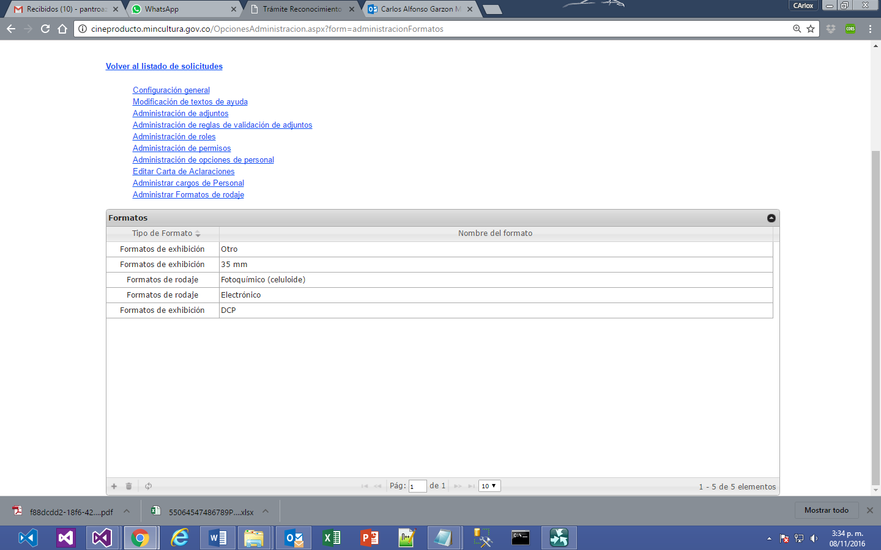

Si desea agregar un formato de rodaje deberá dar click en el icono + en la parte inferior izquierda de la ventana.



De este modo saldrá una ventana emergente en la cual podrá ingresar la información del nuevo registro, una vez diligencia la información de click en el botón guardar.



Si desea editar un registro existente bastara con dar click en el registro, automáticamente este se pondrá en modo de edición.

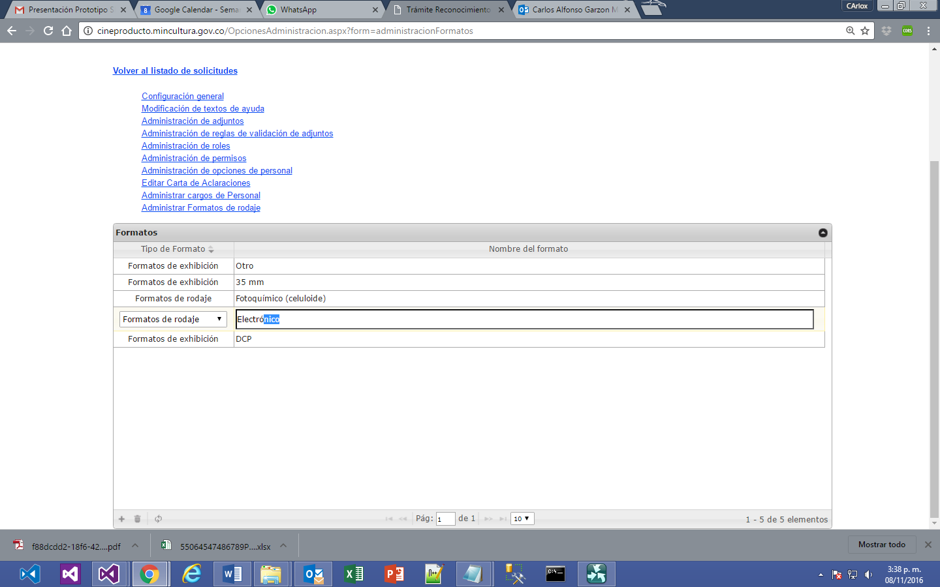

Una vez modificado el registro deberá pulsar ENTER para almacenar los cambios, si desea descartar los cambios pulse la tecla ESC.